

الإدارة المالية 2
د /عبد الله الجغيمان
إعداد :
طموح شايب & إدارة أعمال 222
الفصل الدراسي الأول 1435 / 1436 هـــ

المحاضرة الأولى
البيئة المالية: المؤسسات والأسواق والأوراق المالية
أولا : الأوراق المالية يمكن تصنيف الأوراق المالية إلى قسمين:
1) أوراق ذات العائد الثابت : (عائد ثابت - تاريخ استحقاق محدده) مثلا السندات
2)أوراق ذات عائد متغير:(الأرباح المتبقية بعد الوفاء بالالتزامات) مثل الأسهم العادية
السندات الحكومية:
يقتصر إصدار الحكومة للسندات من اجل عجز الموازنة العامة للدولة عندما تكون الإيرادات اقل من المصروفات
ويتوقف إصدارات هذه السندات في حال قدرة الحكومة على إيفاء بالمصروفات.
من أمثلة السندات الحكومية الأمريكية:
1) سندات التوفير المالية: هي سندات يتم بيعها عادة على المستثمرين الأفراد ويمكن استردادها في أي وقت بمبلغ محدد يتراوح بين قيمة الشراء وقيمة الاستحقاق. (قيمة الاستحقاق يتم هيكلتها بحيث تحفز المشتري لهذه السندات)
2) أذونات الخزينة: أدوات دين تصدر بآجل لأتزيد عن سنه واحده يسترد حاملها المبلغ عند استحقاقها فقط, ولكن باستطاعتها بيعها قبل تاريخ الاستحقاق
3) أوراق الخزينة: أدوات دين تصدر لحامله لآجل تتراوح بين سنتين إلى سبع سنوات . يستحق صاحبها فوائد تدفع على أساس نصف سنوي. (يتم تداولها في السوق الثانوي)
4) سندات الخزينة: تشبه إلى حد كبير أوراق الخزينة. سندات طويلة الأجل.
-----------------------------------
الأوراق المالية الخاصة : تصنف الأوراق المالية التي تصدرها المنشآت إلى مجموعتين :
- مجموعة الأوراق المالية التي تمنح عائد ثابت:1)السندات -2) الأوراق التجارية -3) الأسهم الممتازة
- مجموعة الأوراق المالية التي تحمل عائد متغير مثل الأسهم العادية
1) السندات: هي شهادة دين يتعهد مصدرها بدفع قيمة القرض كاملة لحامل السند في تاريخ محدد بالإضافة إلى الفائدة . ويمكن تصنيف السندات إلى:
السندات المضمونة: تصدرها المنشآت بضمان يتمثل في رهن أصل من الأصول.يتم تسديد الالتزامات من قيمة بيع الأصول المرهونة في حالة عدم الإيفاء بالسداد.
السندات الصادرة بدون ضمان(غير المضمونة) : سندات تصدرها المنشآت دون اللجوء إلى رهن أي من أصولها.
ب) السندات القابلة وغير القابلة للاستدعاء: هناك بعض السندات التي تصدرها المنشآت بشروط من ضمنها استدعاء السند قبل انقضاء فترة الاستحقاق أو سندات لا يتم استدعاؤها إلا في تاريخ الاستحقاق وقد يكن استدعاء السند في أي وقت أو بتحديد فترة زمنية.
ج) السندات القابلة وغير القابلة للتحويل:هناك سندات يمكن تحويلها وفق شروط محددة بواسطة حاملها إلى أسهم عادية, وأخرى لا يمكن تحويلها. ويتم التحويل بعد تحديد سعر التحويل ونسبة التحويل .
2) الأوراق التجارية : هي أدوات استثمار قصيرة الأجل يتم إصدارها من قبل منشآت الأعمال ذات السمعة الممتازة وتأخذ شكل أوراق تعهديه ومن خصائصها :
- تمتد فترة استحقاقها إلى 270 يوم كحد أقصى. (9 أشهر)
- وتعتبر من أدوات الاستثمار ذات الدخل الثابت .
- تصدر لحاملها على أساس الخصم .
- تصدر من دون ضمان.
3) الأسهم الممتازة : هي الأسهم التي تدخل ضمن حقوق الملكية وتحمل خصائص مشتركة بين كل من السندات والأسهم العادية ومن خصائصها :
- تحمل عائد ثابت ولا تعطي أصحابها حق التصويت وقد تكون قابله للاستدعاء أو التحويل إلى أسهم عادية.
- ومن ناحية أخرى تشترك مع الأسهم العادية في أنها لا تحمل تاريخ استحقاق.
- لهم أولوية في التوزيعات عن الأسهم العادية .
ويمكن تصنيف الأسهم الممتازة إلى الأنواع الآتية:
- الأسهم الممتازة مجمعة وغير مجمعة الأرباح .
- الأسهم الممتازة المشاركة وغير المشاركة في الأرباح.
- الأسهم الممتازة القابلة وغير القابلة للتحويل.
- الأسهم الممتازة القابلة وغير القابلة للاستدعاء .
4) الأسهم العادية : السهم العادي هو عبارة عن سند ملكية يملكه المساهمون. ومن حقوق حامل السهم :
- حق الحصول الأرباح خلال حياة المنشأة عند تصفيتها
- حق التصويت
- حق اختيار مجلس الإدارة
وقد تصدر الأسهم العادية في أكثر من فئة بمزايا مختلفة :
الفئة الأولى: أرباح أعلى ولكن عليها التنازل عن حق التصويت.
الفئة الثانية: أرباح أقل ولكنها تتمتع بحق التصويت.
أشكال الأرباح :
يتم الحصول على الأرباح بالأشكال التالية :
- أرباح موزعه نقداً Cash Dividend .
- أرباح موزعة في شكل أسهم Stock Dividend .
- أرباح موزعة في شكل ممتلكات Property Dividend. تأتي في شكل سندات أو أسهم ممتازة أو أسهم عادية في شركات أخرى .
5) التعهدات Warrants :
عبارة عن أوراق مالية أولية تصدرها الشركات المساهمة بضمان أصول المنشأة و يعطي التعهد المشتري الحق في شراء أسهم المنشأة بسعر محدد قبل تاريخ محدد ويسقط هذا الحق بعد انقضاء المهلة المحددة.
تعطى في أغلب الأحيان للمديرين التنفيذيين كجزء من التعويضات لهم.
تصدرها المنشأة
وجود حد أقصى لعدد للتعهدات .
6) عقود الخيارات :
- يعطي عقد الخيار حامله حق شراء أو بيع أصل معين بسعر معين في تاريخ محدد أو قبله.
- يتم إصدار الخيارات من الأفراد ومتعهدي إصدار Underwriters مثل بنوك الاستثمار.
- مدة الخيارات عادة لا تتجاوز العام.
- لا يوجد حدود لعدد الخيارات.
الخيارات :
- هناك نوعين من الخيارات:
- شراء السهم العادي بسعر محدد خلال فترة زمنية محددة (ميزة في حالة ارتفاع السعر السوقي للسهم)
- بيع السهم العادي بسعر محدد خلال فترة زمنية محددة (ميزة في حالة انخفاض السعر السوقي للسهم.)
7 ) عقود المستقبل:
- تلزم هذه العقود المستثمر بشراء أو بيع سلعة محددة بسعر محدد.
- وتختلف عن الخيارات بأنها تلزم المستثمر بالبيع أو الشراء ولا تتيح له الخيار.
- في حالة الشراء: يعني التزام المشتري بشراء سلعة في المستقبل بسعر محدد.
- قد يكون قيمة العقد المستقبلي سالبه.
8) أسهم شركات الاستثمار:
هي عبارة عن حقيبة استثمارية مالية بحيث تشمل استثمارات متنوعة بهدف تقليل المخاطر.
يلجأ المستثمر إلى شراء أسهم في شركات استثمار تقوم بطرح أسهمها للاكتتاب عند بداية التكوين وتستخدم حصيلة الاكتتاب في الاستثمار في حقيبة استثمارية مالية.
وفي حالة رغبة أي مستثمر بالاستثمار فعليه شراء أسهم الحقيبة من المستثمر وعليه دفع عمولات الوسطاء .
9) أسهم صناديق الاستثمار Mutual Funds :
- ومن خلال هذه الحالة يستطيع المستثمر شراء أسهم الصندوق مباشرة من الصندوق وليس من المساهم ويكون سعر الأسهم المشتراة مساوياً للإجمالي القيمة السوقية للأوراق المالية مقسماً على عدد الأسهم المصدرة.
- تقوم الصناديق بتحصيل رسوم إدارية.
--------------------------------------------------------------
- ثانياً: الأسواق المالية :
يمكن تعريف السوق المالي على أنه الإطار الذي يجمع بائعي الأوراق المالية بمشتري تلك الأوراق في ظل توفر قنوات اتصال فعالة فيما بين المتعاملين في السوق.
أو الوسيلة التي سمح بعملية التبادل بين البائع والمشتري بشكل مباشر أو غير مباشر.
تتمثل كفاءة الأسواق المالية في انخفاض تكلفة تبادل الصفقات المالية وكذلك سرعة التجاوب مع المعلومات وانعكاسها على الأسعار.
الأسواق المالية :
الأدوار التي تقوم بها الأسواق المالي:
- تقليل تكاليف الاستثمار والتمويل من خلال توفير الراغبين في التمويل والمستثمرين.
- وجود وسطاء يساعد في التوفيق بين المقرضين والمقترضين.
- تعمل الأسواق المالية على تحديد أسعار الأوراق المتداولة ومعدلات الفائدة وهذا يساعد في عملية اتخاذ القرارات.
- توفير السيولة.
المتعاملون في السوق المالي: ويوجد ثلاث فئات رئيسية :
- المستثمرون أو المقرضون
- المصدرون أو المقترضون
- الوسطاء (حلقة الوصل بين المستثمرون والمصدرون)
مهام الوسطاء:
- السمسرة
- صناعة السوق
- التعهد بتغطية الأوراق المالية
تصنيف الأسواق المالية:
على الرغم من صعب تصنيف الأسواق المالية نتيجة لتداخل الأوراق المالية فانه يمكن تصنيف الأسواق المالية بصفة عامه بناء على:
- طبيعة الأوراق المالية: أسواق أولية وأسواق ثانوية.
- الحقوق والالتزامات: أسواق الدين وحقوق الملكية.
- أسلوب التمويل: أسواق قروض وأسواق أوراق مالية.
- غرض التمويل: أسواق نقد وأسواق رأس مال .
الأسواق الأولية والثانوية:
السوق الأولية: تتعامل في الإصدارات الجديدة من الأوراق المالية.
السوق الثانوية: تتعامل بالأوراق المالية التي تم إصدارها من قبل.
ويتكون السوق الثانوي من قطاعيين رئيسين:
- السوق النظامي :
- بورصات الأوراق المالية
- توفير المعلومات والبيانات لكافة الجماهير ومنع التلاعب والغش
- السوق الموازي ( (OTC :
- يشير إلى الأسواق غير النظامية
- يضم مجموعات من الوكلاء والوسطاء الذين يتعاملون بالأوراق المالية الخاصة بالشركات التي لم تكتمل شروط إدراجها بالبورصة وفقا للأسعار المعلنة.
- تتضمن الأوراق المالية من أسهم وسندات.
أسواق النقد وأسواق رأس المال:
سوق رأس المال: تتم فيه الصفقات المالية طويلة الأجل مثل الأسهم والسندات.
سوق النقد:
- يتعامل بالأدوات التمويلية قصيرة الأجل التي لا تزيد في الغالب عن عام مثل أذونات الخزينة.
- يتميز هذا السوق بالمرونة العالية وقلة تكاليف العمليات.
- انخفاض درجة المخاطرة بسبب: قصر الفترة الزمنية وكفاءة المؤسسات المصدرة للأوراق في هذا السوق.
ومن أدوات الاستثمار والتمويل في سوق النقد:
- شهادات الإيداع المصرفية القابلة للتداول.
- القبول المصرفية.
- سوق اليورودولار Eurodollar .
الاختلافات بين سوق رأس المال والنقد:
سوق النقد | سوق رأس المال
مصدر للتمويل قصير الأجل | مصدر للتمويل طويل الأجل
يركز المستثمرون على عنصري السيولة والأمان | يركز المستثمرون على العائد
متسع من حيث عدد المتعاملين وعدد الصفقات | اقل اتساعا من حيث عدد المتعاملين وعدد الصفقات
اقل تنظيما | أكثر تنظيما حيث يتواجد المتخصصون في إتمام الصفقات المالية

المحاضرة الثانية
العائد والمخاطرة في المحفظة الاستثمارية
العائد والمخاطرة في المحفظة الاستثمارية :
أنواع المخاطر:
- المخاطر المنتظمة: (المخاطر السوقية) تؤثر على جميع الاستثمارات في الاقتصاد، لا يمكن تجنبها.
- المخاطر الغير منتظمة: هي تلك المخاطر التي يمكن تجنبها وتؤثر على الاستثمارات بعينها.
هل يمكن تجنب المخاطر الغير منتظمة ؟
نعم ، عن طريق آلية التنويع الكفؤ في الاستثمارات.
بما أن المخاطر الغير منتظمة يمكن تجنبها، عادة يتم التركيز على المخاطر النظامية في تحديد عائد الاستثمارات.
من هذا المنطلق يجب معرفة العلاقة بين المخاطر والعائد وهي علاقة طردية. (اذا ارتفعت المخاطر ، ارتفع العائد).
عائد المحفظة:
- يمكن حساب العائد الفعلي من المحفظة الاستثمارية باستخدام البيانات التاريخية بطريقتين:
- طريقة النسبة : حيث يتم احتساب العائد بالصيغة التالية :

2. المتوسط المرجح بالأوزان :
تقوم هذه الطريقة بترجيح عائدات الاستثمارات حسب وزنها في المحفظة الاستثمارية ثم جمع العائدات المرجحة لجميع الاستثمارات المكونة للمحفظة الاستثمارية، حيث يمكن التعبير عن صيغة المعادلة كالتالي:
مثال:
محفظة استثمارية لرجل أعمال تبلغ قيمتها 1000000 ريال حيث تتكون هذه المحفظة من مشروعين وهما أ و ب
- تبلغ قيمة الاستثمار في أ = 600000 ريال
- تبلغ قيمة الاستثمار في ب = 400000 ريال
- العائد من الاستثمار أ =8%
- العائد من الاستثمار ب = 15%

أولا: حساب عائد المحفظة باستخدام طريقة النسبة :
- قيمة الاستثمار في المشروع أ= 600000+ (0.08 × 600000) = 648000 ريال
- قيمة الاستثمار في المشروع (ب) = 400000+ (0.15 × 400000) = 460000 ريال
- قيمة المحفظة في نهاية الفترة= ( 648000 + 460000 )= 1108000 ريال
- عائد المحفظة = ( 1108000 ÷ 1000000 ) -1 = 10.8%
ثانيا: حساب عائد المحفظة باستخدام طريقة المتوسط المرجح:
- أولا: يجب حساب أوزان كل مشروع في المحفظة.
وزن المشروع (أ)= 600000 / 1000000 = 0.60
وزن المشروع (ب) = 400000 / 1000000 = 0.40
المتوسط المرجح للمحفظة = ( 0.60×0.08) + (0.40 ×0.15)= 10.8%
حساب العائد المتوقع من المحفظة الاستثمارية:
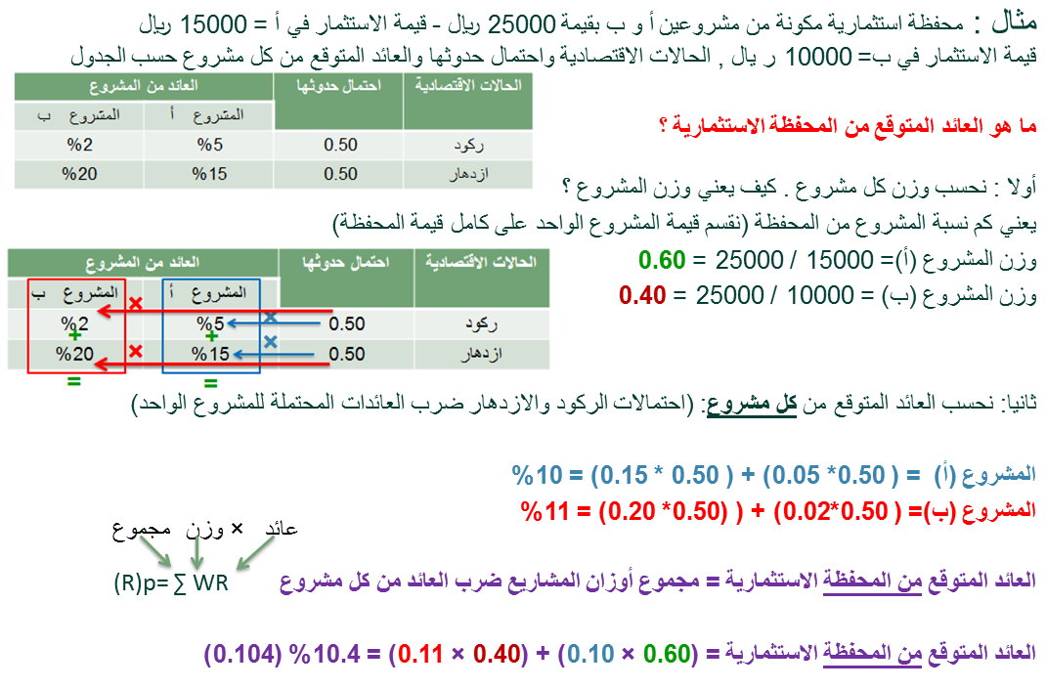

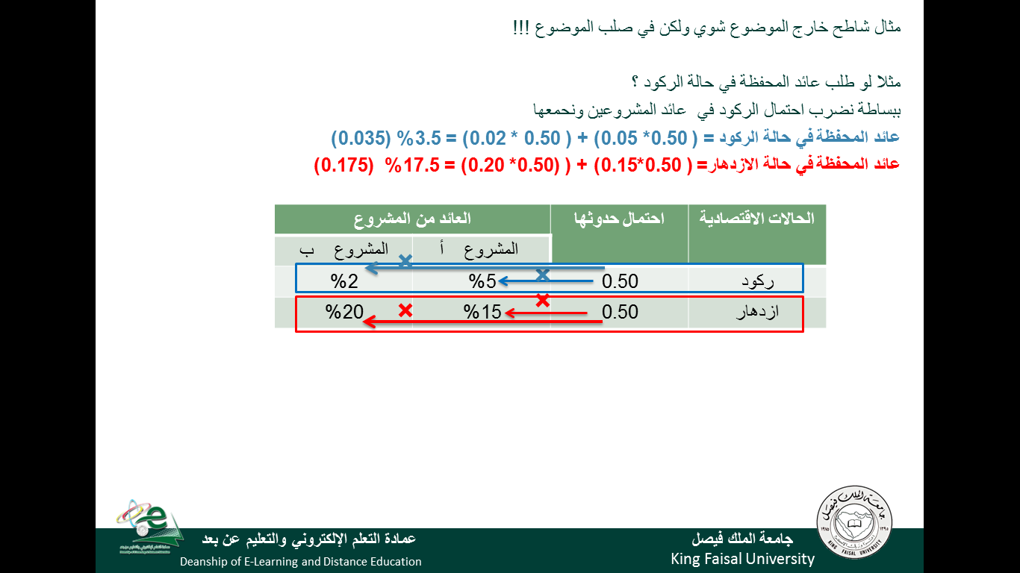

المحاضرة الثالثة
العائد والمخاطرة في المحفظة الاستثمارية
المخاطر في المحفظة الاستثمارية :
يمكن قياس المخاطر في المحفظة الاستثمارية عن طريق :
- تباين عوائد المحفظة الاستثمارية.
- الانحراف المعياري لعوائد المحفظة الاستثمارية .
مثال : فيما يلي بيانات مشروعات استثمارية ( أ- ب - ج ) والتي تتكون منها المحفظة الاستثمارية للشركة :
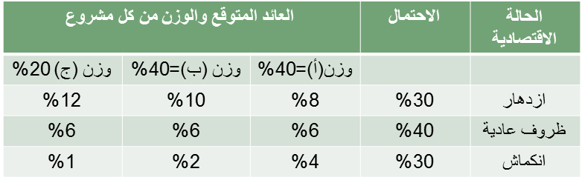
أولا: حساب العائد المتوقع والمخاطر لكل مشروع في المحفظة:
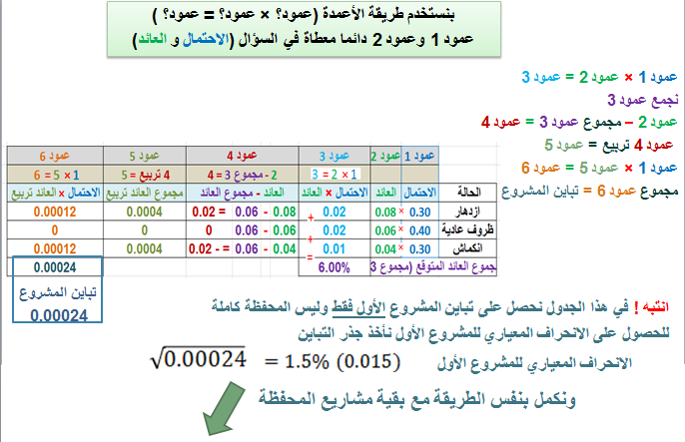
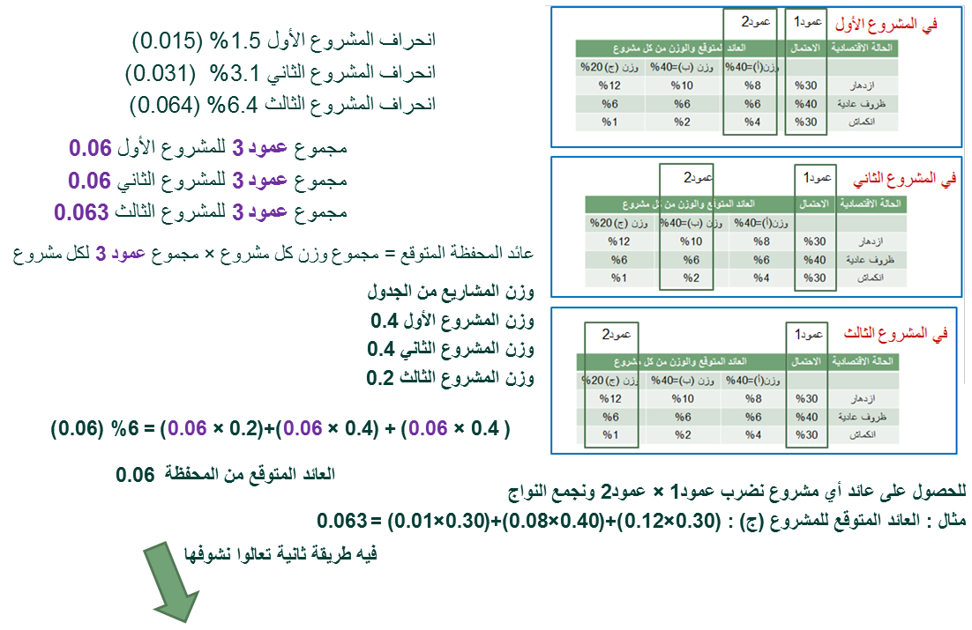
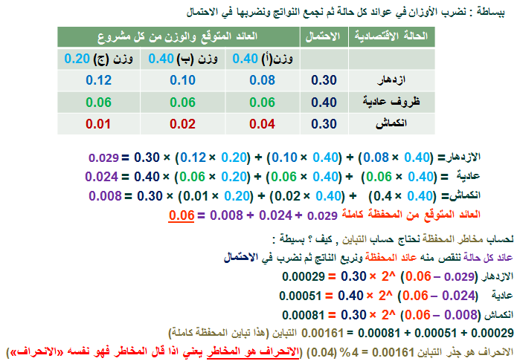

حساب المخاطر لمحفظة استثمارية :
حساب التباين والانحراف المعياري عن طريق العلاقة بين الاستثمارات التي تتشكل منها المحفظة الاستثمارية وذلك من خلال الحصول على الانحراف المشترك للاستثمارات (التغاير) ومعامل الارتباط بين الاستثمارات .
محفظة استثمارية مكونة من مشروعين: (شرح المثال في المحاضرة الرابعة)
الانحراف المشترك (التغاير) لمحفظة مكونة من مشروعين ( a-b )
COV(a,b)= ∑pi[(Ra-Era)(Rb-Erb)]
ملاحظات على معامل الارتباط :
في حالة أن معامل الارتباط بين مشروعين = +1
الارتباط بين المشروعين قوي وتام بالموجب أي أن التغير في عوائد الاستثمارين تأخذ نفس الاتجاه وبنفس النسبة .
في حالة أن معامل الارتباط بين مشروعين = -1
الارتباط بين المشروعين قوي وتام بالسالب أي أن التغير في عوائد الاستثمارين تأخذ عكس الاتجاه وبنفس النسبة .

في حالة أن معامل الارتباط بين مشروعين سالب لكن أكبر من (-1)
الارتباط بين المشروعين سالب أي أن التغير في عوائد الاستثمارين تأخذ عكس الاتجاه و بنسب مختلفة .
في حالة أن معامل الارتباط بين مشروعين < +1
الارتباط بين المشروعين قوي بالموجب أي أن التغير في عوائد الاستثمارين تأخذ نفس الاتجاه ولكن بنسبة مختلفة .

المحاضرة الرابعة
العائد والمخاطرة في المحفظة الاستثمارية
الانحراف المشترك ( التغایر )
الصيغة الأولى:
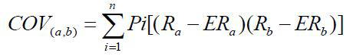
COV ( a ,b ) =الانحراف المشترك لمحفظة مكونه من مشروعین ( a ,b )
= Pi احتمال حدوث الحالة الاقتصادية i ویتراوح من 1 إلى n
Ra = العائد الممكن الحصول علیه من الاستثمارa (في حالة اقتصادیة معینة )
Era = العائد المتوقع من الاستثمارa وھو عبارة عن Ra × Pa لكل الحالات الاقتصادية
Rb = العائد الممكن الحصول علیه من الاستثمار b (في حاله اقتصادیة معینة )
Erb = العائد المتوقع من الاستثمار b وھو عبارة عن (Rb × Pb) لكل الحالات الاقتصادية..
كما يمكن حساب التغاير بوجود معامل الارتباط بالصيغة التالية:
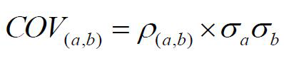
- يمكن حساب معامل الارتباط بين مشروعين بالصيغة التالية:
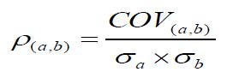
حساب الانحراف المعياري للمحفظة:
- الانحراف المعیاري لمحفظة استثماریة مكونه من استثمارین یحسب كالآتي :
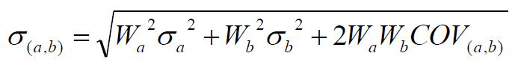
كما يمكن حسابه باستخدام معامل الارتباط:
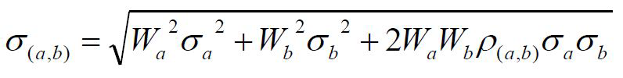
مثال:
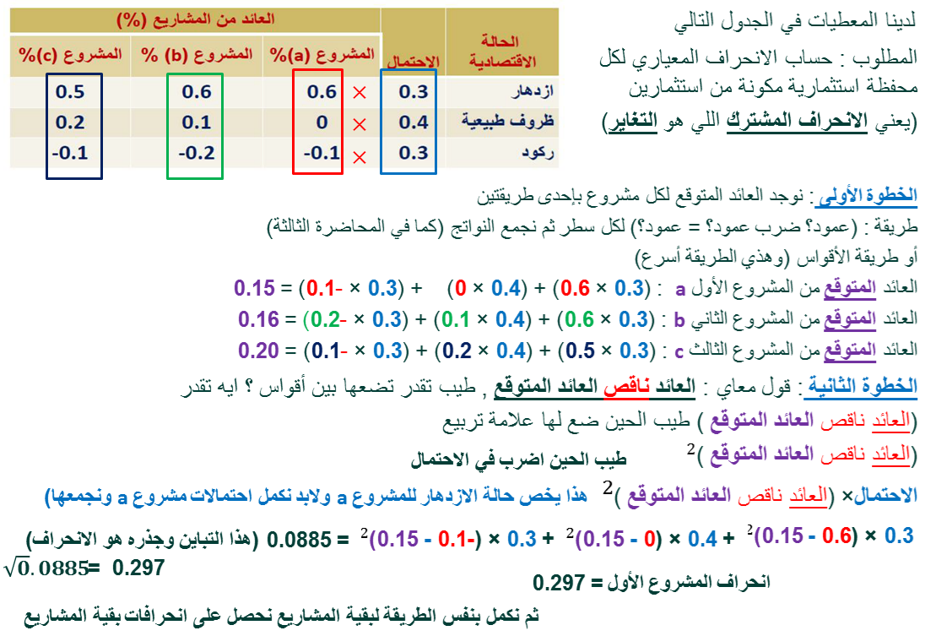
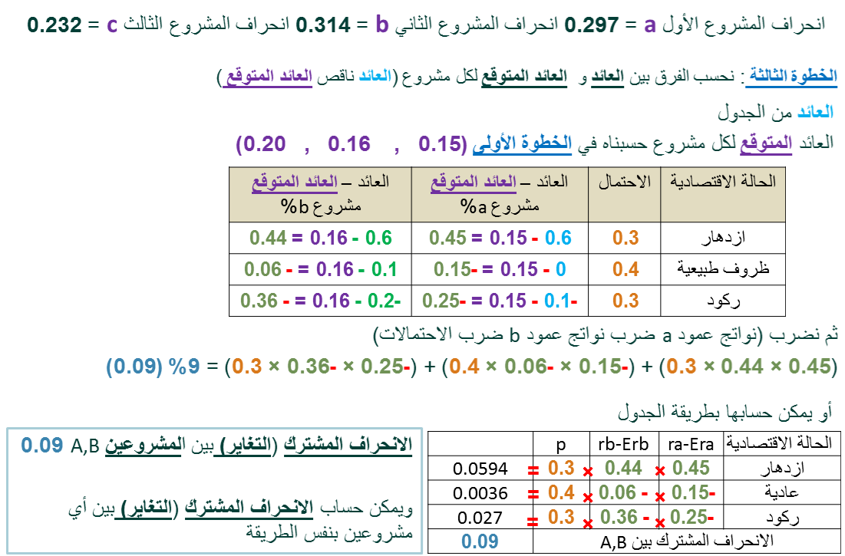

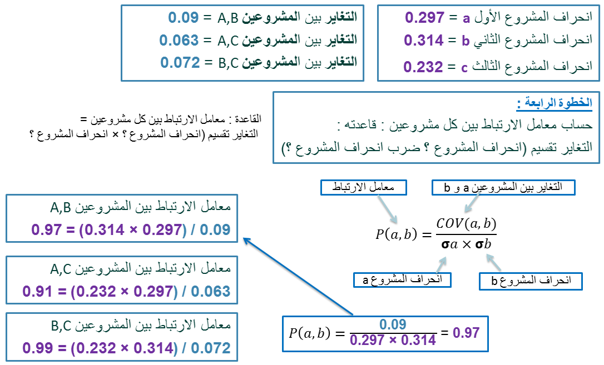
الانحراف المعياري بين المشروعين A,B على افتراض بأن رأس المال موزع بين المشروعين بالتساوي. A= %50 B=%50

كما يمكن حسابه الصيغة الأخرى :
- المحفظة الثانية بين المشروعين A,C
الانحراف المعياري بين المشروعين A,C ( رأس المال موزع بالتساوي) A= %50 C=%50
بعد تطبيق المعادلة السابقة على بيانات المشروعين A,C نحصل على انحراف معياري = 0.258
- المحفظة الثالثة بين المشروعين B,C :
الانحراف المعياري بين المشروعين B,C ( رأس المال موزع بالتساوي) B= %50 C=%50
بعد تطبيق المعادلة السابقة على بيانات المشروعين B,C نحصل على انحراف معياري = 0.271
المقارنة بين المحافظ من حيث المخاطر:
بعد الحصول على الانحراف المعياري لثلاثة محافظ يمكن تكوينها من المشاريع المتوفرة، نجد أن أقل محفظة تحتوي على درجة مخاطر هي المحفظة الثانية المكونة من المشروعين A,C
ثم يليها المحفظة الثالثة ، ومن ثم المحفظة الأولى وهي التي تحتوى على أعلى درجة من المخاطرة بين المحافظ الثلاث.
محافظ مكونة من أكثر من مشروعين:
في الأمثلة السابقة تم اعطاء مشروعين في كل محفظة، هل يمكن تكوين محفظة من المشاريع الثلاثة ؟ نعم.
كيفية حساب الانحراف المعياري لمحفظة مكونة من 3 مشاريع:
يمكن حسابه باستخدام الصيغة التالية:
$$\sqrt{{Wa}^{2}×{σa}^{2}+{Wb}^{2}×{σb}^{2}+{Wc}^{2}×{σc}^{2}+2×Wa×Wb×Cov\left(a,b\right)+2×Wa×Wc×Cov\left(a,c\right)+2×Wb×Wc×Cov\left(b,c\right)}$$
حساب عائد ومخاطر المحفظة المكونة من ثلاث مشاريع :
بافتراض بأن الأوزان بين الثلاث مشاريع هي كالتالي:
المشروع A= 30% المشروع B= 40% المشروع C= 30%
إذا عائد المحفظة = (0.30×0.15)+(0.4×0.16)+(0.30×0.2)=0.169
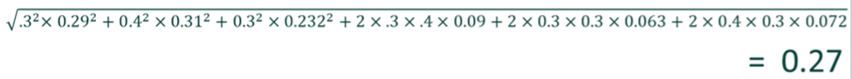

المحاضرة الخامسة
العائد والمخاطر في المحفظة الاستثمارية
مصادر المخاطر المنتظمة :
أهم مصادر المخاطر المنتظمة : ارتفاع التضخم , انخفاض القوة الشرائية للنقود , ارتفاع أسعار الفائدة
يمكن قياس المخاطر المنتظمة عن طريق معامل بيتا
معامل بيتا : هو درجة تجاوب عائدات السهم مع التغير في عائدات السوق
مثال:
اذا كانت بيتا السهم 0.50 ، فإن ارتفاع عائد السوق بنسبة واحدة(1%) ، سيؤدي إلى ارتفاع السهم بنسبة 0.50%
ملاحظات:
- إذا كان معامل بيتا لديه علامة + فالعلاقة طردية بين عائدات السهم وعائد السوق
- إذا كان معامل بيتا لدية علامة – فالعلاقة عكسية بين عائدات السهم وعائد السوق
- بيتا السوق (مخاطر السوق) عادة يساوي 1
- كلما ارتفع معامل بيتا لسهم معين، ارتفعت مخاطر هذا السهم .
حساب نسبة التغير في عائد السهم بمعامل بيتا:
يمكن حساب نسبة التغير في عائد السهم نسبتا إلى نسبة التغير بعائد السوق بالصيغة التالية:
بيتا السهم × نسبة التغير في عائد السوق
مثال إذا كان معامل بيتا لسهم ما هو -2 وعائد السوق ارتفع بنسبة 2% ، فما نسبة التغير في عائد السهم ؟
بما أن العلامة لمعامل بيتا هي علامة سالبة ، إذا العلاقة عكسية 2*2= 4%
التفسير: إذا ارتفع عائد السوق ب 2% ، فإن عائد السهم سوف يهبط بنسبة 4%
نلاحظ بأن درجة الخطورة عالية لهذا السهم وذلك لأنها أعلى من بيتا السوق(1)
حساب معامل بيتا: يمكن حساب معامل بيتا بالصيغة التالية : $\frac{Cov\left(a,m\right)}{{σ\left(m\right)}^{2}}$
Cov(a,m)= الانحراف المشترك بين عائدات السهم a وعائد السوق m
$σ$m^2 = التباين لعائدات السوق
حساب الانحراف المشترك (التغاير) بين عائدات السهم وعائد السوق:
يمكن استخدام الصيغة التالية لحساب الانحراف المشترك (التغاير) بين عائدات السهم وعائد السوق في حالة البيانات التاريخية : $\sum_{i=1}^{n}{\frac{\left(Rai−ERa\right)\left(Rmi−ERm\right)}{n−1}}$
Cov( a,m ) =الإنحراف المشترك لمحفظة مكونه من عائد السوق وعائدات السهم
n =عدد الفترة
Ra = العائد الممكن الحصول علیه من الإستثمار a
Era= متوسط العائد من المشروع a يمكن الحصول عليه عن طريق ( مجموع العائدات / عدد الفترات )
Rm = عائد السوق
Erm = متوسط عوائد السوق m يمكن الحصول عليه عن طريق ( مجموع العائدات / عدد الفترات )
حساب تباين عوائد السوق:
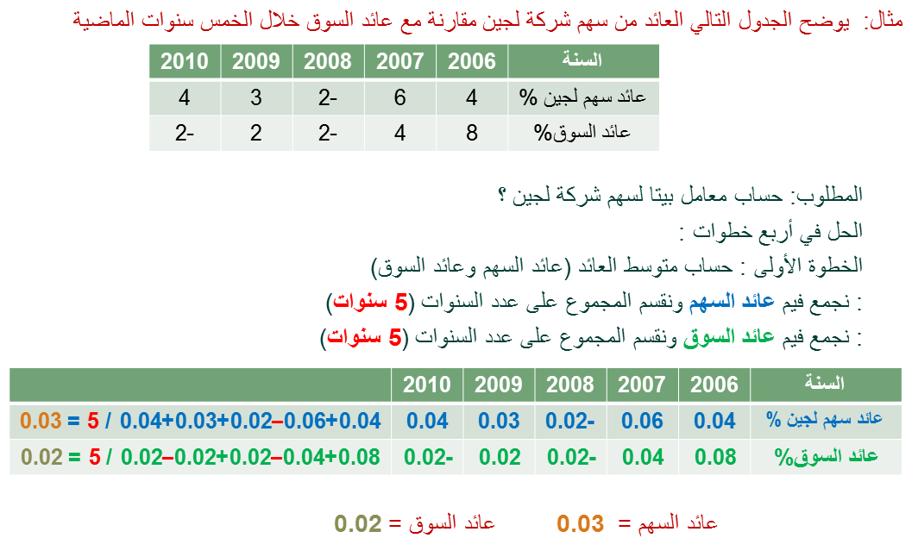

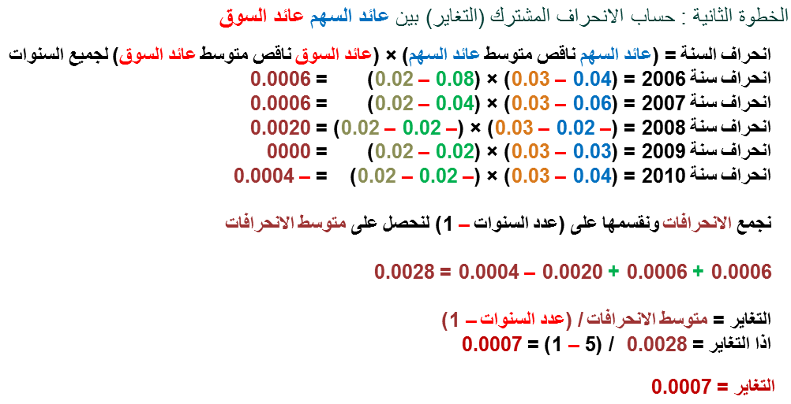
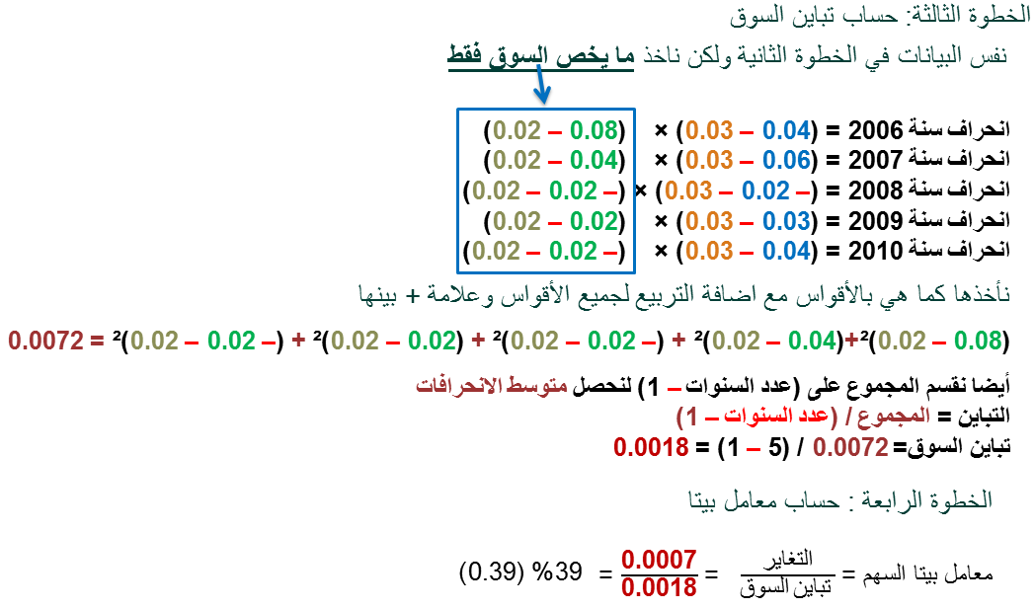
نموذج تسعير الأصول المالية :
- يستخدم هذا النموذج لتحديد العائد المتوقع من الاستثمار في سهم معين.
- يستخدم هذا النموذج لتحديد العلاوة التي يجب أن يحصل عليها المستثمر مقابل تحمله تلك المخاطر (المخاطر المنتظمة).

ملاحظات:
1- ( Rm -Rf) هذا الشق من المعادلة يمثل علاوة تحمل مخاطر السوق .
2- Ba*(Rm-Rf) هذا الشق يمثل علاوة تحمل مخاطر السهم .
مثال:
إذا كان معامل العائد على الاستثمارات عديمة المخاطرة 10% وعائد محفظة السوق15% و معامل بيتا لأسهم شركة جرير 1.5. فما معدل العائد المتوقع لسهم شركة جرير ؟
العائد المتوقع = 0.10+(1.5*(0.15-0.10) =17.5%

المحاضرة السادسة
الموازنة الرأسمالية وتحليل الخطر
إن افتراض عنصر التأكد التام في تحصيل التدفقات وتقويم المشروعات غیر عملي ، لأن التدفقات النقدیة المرتقبة من المشروعات الإستثماریة تتعلق بالمستقبل وتتوقف على عدد كبیر من العوامل التي تؤثر في تقدیر التدفقات النقدیة وبالتالي في قرار الإستثمار. عدم تأكد يعني مخاطرة

أولا: طريقة معامل معادل التأكد
أهم نقطة في معامل معادل التأكد هي أن قيمة معامل معادل التأكد تتراوح قيمتها بين 0 و 1
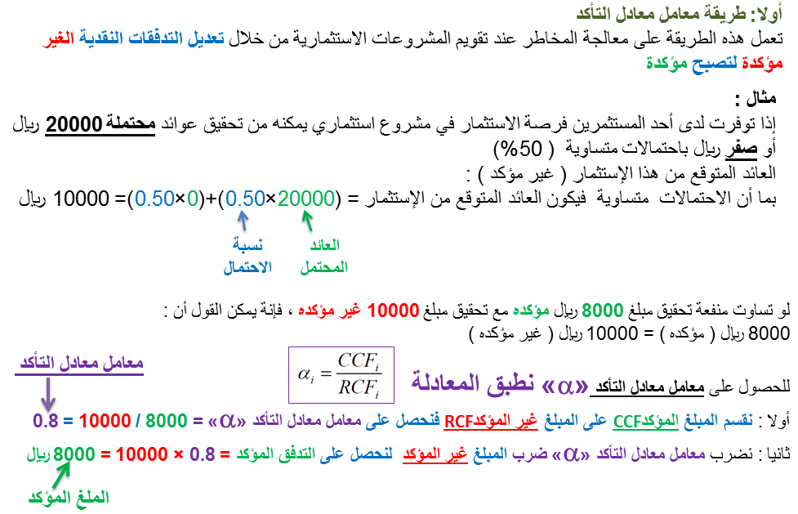
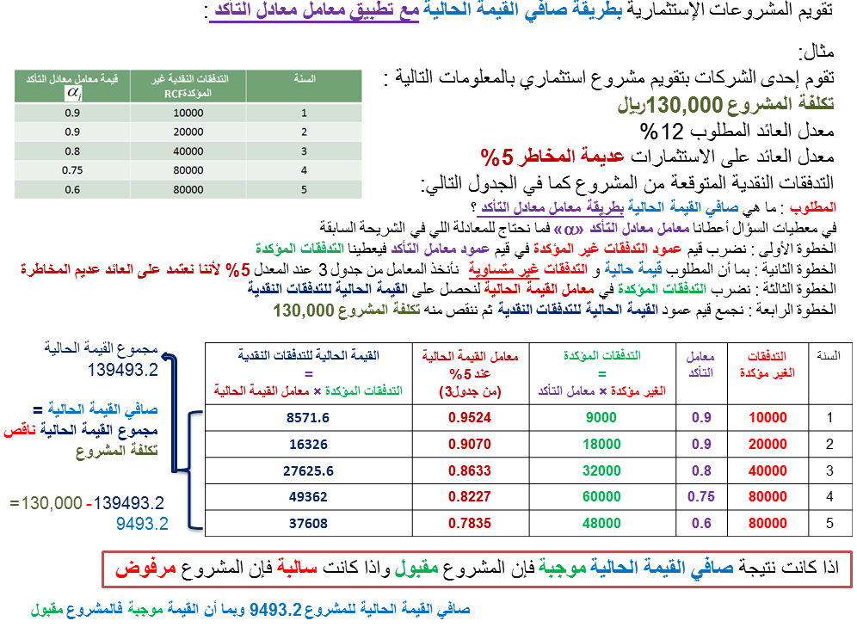

المحاضرة السابعة
تابع ... الموازنة الرأسمالية وتحليل الخطر
ثانيا: طريقة معدل الخصم المعدل للمخاطرة:
- یقوم أسلوب معدل الخصم المعدل على تعدیل معدل الخصم لمعالجة المخاطر،على عكس الطریقة الأولى التي تقوم على تعدیل التدفقات النقدیة لمعالجة المخاطر.
- یھدف أسلوب معدل الخصم المعدل إلى تحدید معدل الخصم الذي یعكس درجة المخاطر التي ینطوي علیھا الإستثمار.
- وفقا لھذه الطریقة، كلما كان المشروع أكثر مخاطره كلما ارتفع معدل الخصم المعدل وكلما تدنت صافي القیمة الحالیة.
- یقوم مفھوم تعدیل معدل الخصم على أن المستثمر یطالب بعائد أعلى في حالة الإستثمار في مشروعات تواجة مخاطر أعلى.
وفقا لھذا المفھوم فإن معدل العائد المطلوب من الإستثمار یحسب على النحو التالي :
معدل العائد المطلوب من الإستثمار = العائد الخالي من المخاطره + علاوة المخاطرة
بعد تحدید معدل الخصم المعدل یتم تقویم المشروعات الإستثماریة بإستخدام طرق
التقییم المعتادة على سبیل المثال تقییم المشروعات الاستثمارية بإستخدام صافي القیمة الحالیة:
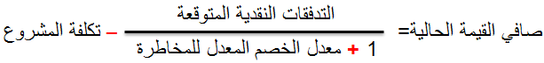
الحكم على المشاريع : ویتم الحكم على المشروع وفق القواعد التالیة :
- باستخدام معیار صافي القیمة الحالیة :
تقبل المشروعات الإستثماراذا كانت صافي القیمة الحالیة موجبة
- بإستخدام معیار مؤشر الربحیة :
تقبل المشروعات الإستثماریة إذا كان مؤشر الربحیة أكبر من 1
- بإستخدام معیار معدل العائد الداخلي :
تقبل المشروعات الإستثماریة إذا كان معدل العائد الداخلي أكبر من معدل الخصم المعدل
يمكن تحدید معدل العائد المطلوب بإستخدام نموذج تسعیر الأصول:
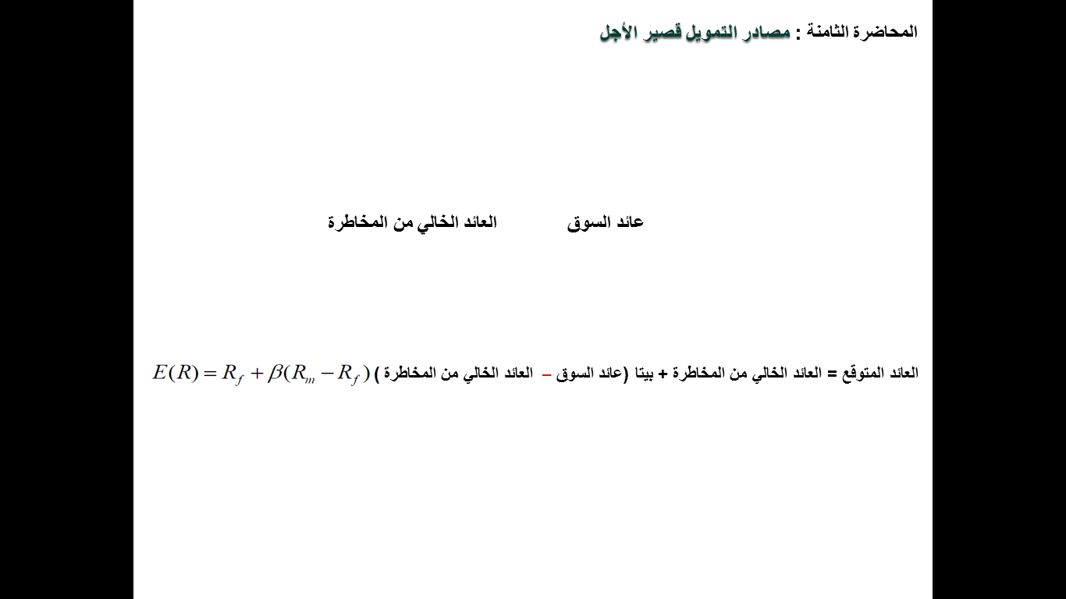
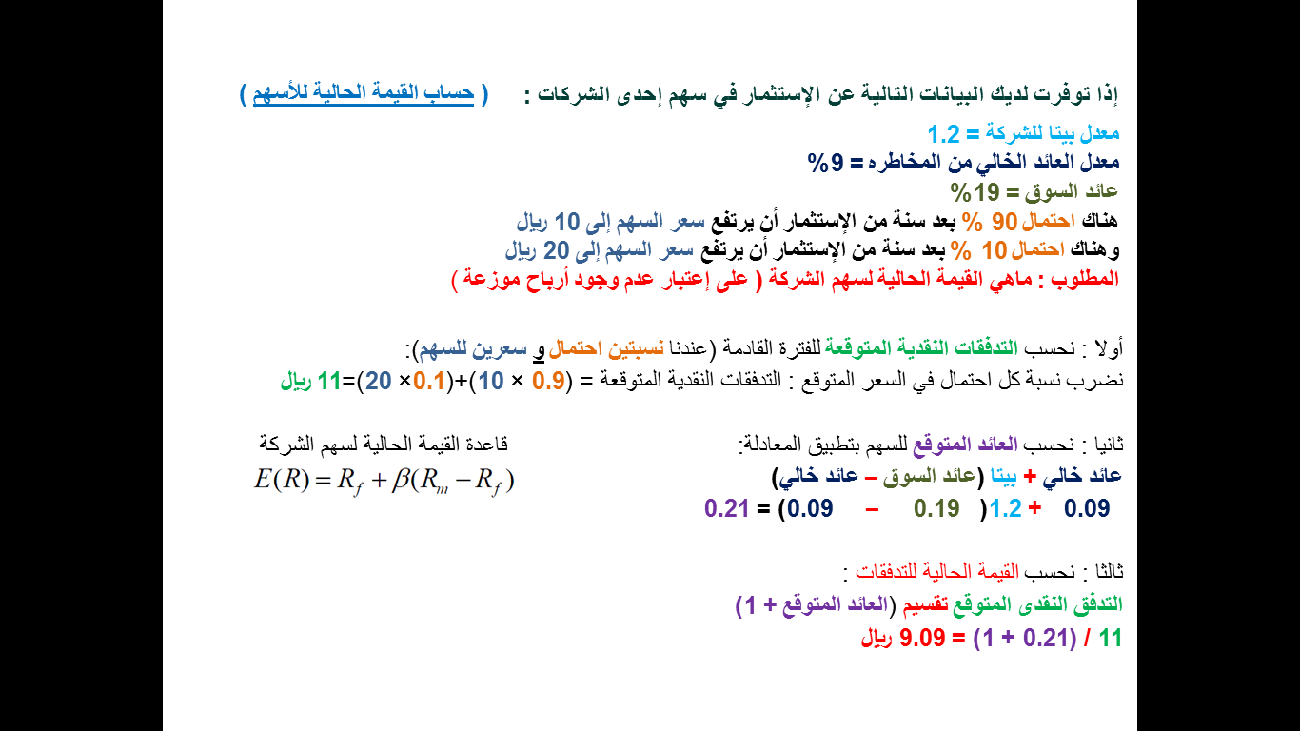
أيضا من الطرق المستخدمة للحصول على معدل الخصم المعدل هي طريقة معامل الاختلاف.
تقوم هذه الطريقة على الاخذ بالحسبان معامل الاختلاف لحساب معامل الخصم المعدل
يمكن حساب صافي القيمة الحالية باستخدام طريقة معدل الخصم المعدل للمخاطرة بالخطوات التالية:
1- حساب معامل الاختلاف لكل مشروع.
- يمكن استخدام هذه الصيغة لحساب معامل الاختلاف لكل مشروع:
معامل الاختلاف = σ/ E (R) حيث: σ= الانحراف المعياري للمشروع E(R)= العائد المتوقع
2- تحديد علاوة مخاطر الاورق المالية:
- بما أن معدل العائد المطلوب = علاوة مخاطر السهم + معدل العائد الخالي من المخاطر.
- اذا نستطيع الحصول على علاوة مخاطر الأوراق المالية عن طريق الصيغة التالية:
علاوة مخاطر الاوراق المالية=( معدل العائد المطلوب – معدل العائد الخالي من المخاطرة )
3- تحديد علاوة المخاطر لكل مشروع:
- نستطيع تحديد علاوة المخاطرة لكل مشروع بتطبيق الصيغة التالية:
(معامل اختلاف المشروع / معامل اختلاف الشركة ككل) ×علاوة مخاطر الأوراق المالية
4- حساب معدل الخصم المعدل لكل مشروع.
معدل الخصم المعدل = علاوة مخاطر المشروع + معدل العائد الخالي من المخاطرة.
5- حساب صافي القيمة الحالية مع استخدام معدل الخصم المعدل.
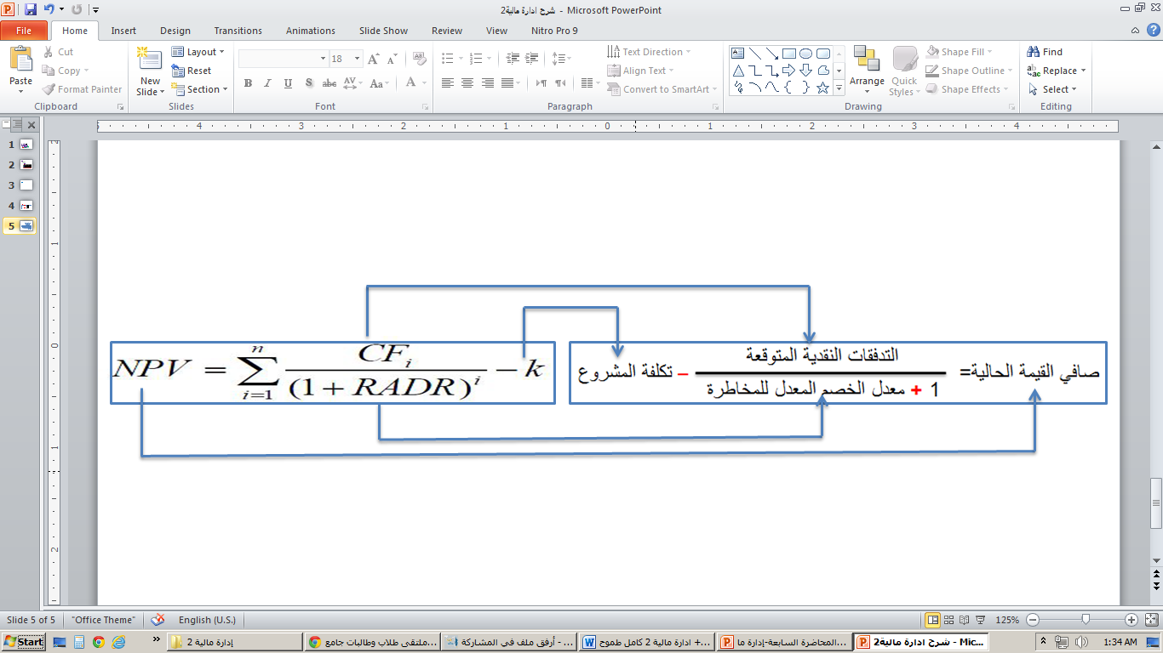
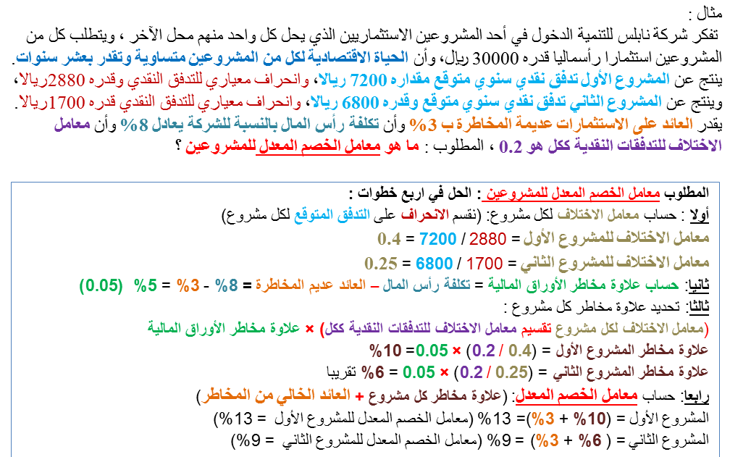
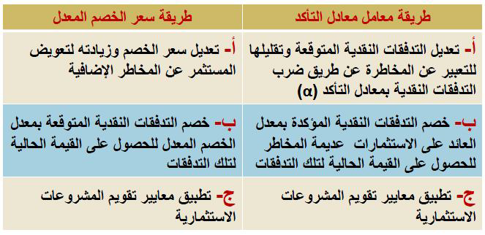
المحاضرة الثامنة
مصادر التمويل قصير الأجل
تعريف التمويل قصير الأجل:
- یقصد بالتمويل قصیر الأجل الأموال التي تحصل علیھا المنشأه من الغیر ، والتي یجب سدادھا في أقل من سنة
- ھناك عدة اعتبارات تحكم استخدام ھذا النوع من التمویل منھا :
√ درجة اعتماد المنشأه على التمویل قصیر الأجل
√ طبیعة ھیكل أصول المنشأه
√ درجة المخاطر التي تكون إدارة المنشأه على استعداد لتحملھا
√ تكلفة مصادر التمویل قصیرة الأجل
√ مدة توفر مصادر التمویل قصیر الأجل في الوقت المناسب
أنواع مصادر التمويل قصير الأجل:
تتمثل أھم مصادر التمویل قصیر الأجل في :
- الائتمان التجاري
- الائتمان المصرفي
- الأوراق التجارية
- القروض
- أدوات سوق النقد
الائتمان التجاري:
- یقصد بالتمویل التجاري التمویل قصیر الأجل الذي تحصل علیة المنشأة من الموردین والمتمثل في قیمة المشتریات الآجلة للمواد والسلع التي تحصل علیھا المنشأه .
- تعتمد قدرة المنشأة في الإستفادة من ھذا النوع من مصادر التمویل على مجموعة من العوامل :
- حجم المنشأة
- أھلیة المنشأة الائتمانية
- رغبة إدارة المنشأة في استخدام ھذا النوع من التمویل
- سیاسة وشروط الائتمان التجاري التي یعرضھا الموردون مثل % الخصم النقدي الممنوح ومدة الائتمان التجاري.
حالات عن الائتمان التجاري :
الحالة الأولى / شروط المورد لا تتضمن خصمآ نقدیا :
في ھذه الحالة فإن الائتمان التجاري بالنسبة للمنشأة یعتبر في حكم التمویل المجاني. لكن إذا لم تحسن المنشأة استخدام ھذا النوع من التمویل و فشلت في الوفاء بالتزاماتھا في مواعید الإستحقاق فإن الائتمان التجاري قد یصبح مرتفع التكلفة نتیجة التأخیر وینجم عنه الإساءة إلى سمعة الشركة في السوق.
الحالة الثانية/ شروط المورد تتضمن خصمآ نقدیا :
في ھذه الحالة فإن تكلفة الائتمان التجاري تعتمد على مدى الاستفادة من الخصم النقدي الممنوح .
ویمكن أن یأخذ الوضع حالین :
- إما الاستفادة من % الخصم الممنوح وتسدید الالتزامات في المھلة المحددة في شروط الخصم النقدي.
- الاستفادة من فترة الإئتمان التجاري كاملة وعدم الاستفادة من الخصم النقدي.
مثال:
تشتري شركة ناصر الصناعية من موردها مواد خام بتسھیلات ائتمانية محدده وفق التالي :
شروط الائتمان التجاري: (15/2، صافي 45)
متوسط مشتريات الشركة 100000 ريال
المطلوب : ماھي التكلفة السنوية في حالة عدم الاستفادة من الخصم النقدي ؟
خطوات الحل:
- تحدید معنى شروط الإئتمان التجاري وفق الصیغه (15/2، صافي 45) وتعني:
الإستفاده بخصم نقدي 2 % في حالة السداد خلال مھله 15 یوما أو تسدید المبلغ كاملا بعد فتره 45 یوما.
- إذا قررت الشركة الاستفادة من الخصم النقدي فإنھا تحصل على مبلغ خصم قدره
2000 ريال = ( 100000×0.02)
- ويكون المبلغ المدفوع= 100000-2000 = 98000 ريال
ویعد ھذا التمویل في حكم التمویل المجاني.
- اذا قررت الشركة الاستفادة من كامل فترة الائتمان التجاري وبكون المبلغ المدفوع = 100000 ﷼ وعدم الاستفادة من مقدار الخصم 2000﷼ لغرض الاستفادة من المبالغ المالیة في أغراض أخرى.
- وتحسب التكلفة السنوية لضياع ھذه الفرصة بالصيغة التالية:
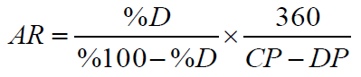
حيث: AR= معدل الفائدة السنوي الفعلي ( یمثل التكلفة الفعلیة لعدم الاستفادة من الخصم )
D%= نسبة الخصم CP= فترة الائتمان DP= فترة الخصم
بالتعويض في المعادلة السابقة نحصل على:
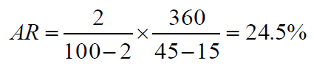
وھذا یدل على أن الشركة بقرارھا عدم الاستفادة من الخصم النقدي تتحمل فرصة ضائعة ( تمثل تكلفة ) و قدرھا 24%.
الائتمان المصرفي ( الائتمان المالي ) :
یتمثل الائتمان المصرفي في المبالغ التي تحصل علیھا الشركة من القطاع المصرفي ، ویأتي في المرتبة الثانیة من حیث اعتماد المنشأة علیه في التمویل من حیث :
- التكلفة المترتبه عن كلیھما
- درجة المرونة
أنواع الائتمان المصرفي:
أولا / الائتمان المصرفي الغیر مكفول بضمانات :
هو المصدر الأول لمنشآت الأعمال خاصة تلك التي یتسم نشاطها بالموسمية . وتعتبر مثل ھذه القروض ذاتية التسييل لأن البنوك تقوم بتقدیم ھذه القروض للمنشآت التي تحتاج إلى تمویل إضافي لمقابلة الزيادة الموسمية في رأس المال العامل ( مخزون وذمم مدینة) وتتوقع أن المنشآت ستقوم بتسديدها بعد تصريف المخزون وتحصيل الذمم المدینة.
أنواع الائتمان المصرفي الغیر مكفول بضمان:
أ- التسھیلات الإئتمانیة المحدودة :
√ ھي عباره عن ترتیبات ائتمانية ( اتفاق ) بین البنك التجاري والمنشأه المقترضة ، یتم بموجبھا موافقة البنك على تقدیم قروض قصیرة الأجل لمدة لا تتجاوز العام.
√ لا تعتبر التسھیلات الائتمانية المحدودة ملزمه للبنك من الناحیة القانونیة . فإذا لم تتوفر لدى البنك السیولة اللازمة أو تدنى الترتیب الإئتماني للمنشأة فإن البنك قد یحجم عن تقدیم القرض دون أن یترتب على ذلك أیة جزاءات.
√ ویمثل القرض المتفق علیة الحد الأقصى الذي یمكن للمنشأه أن تقترضة من البنك.
معدل الفائدة الفعلي على التسھیلات الائتمانية المحدودة :
١- في حالة دفع الفائدة في نھایة الفترة :
معدل الفائدة الفعلي = معدل الفائدة الإسمي
٢- في حالة خصم الفائدة مقدما من مبلغ القرض :
معدل الفائدة الفعلي > معدل الفائدة الإسمي
لأن المنشأة تستلم في البدایة قیمة القرض مخصوما منه قیمة الفائدة المحسوبة على القرض . وبالتالي فإن المبلغ الذي تستفید منه المنشأة أقل من قیمة القرض الذي تحسب علیة الفائدة . ویحسب معدل الفائدة الفعلي كما یلي :
معدل الفائدة الفعلي= AR=I/L
حيث: AR= معدل الفائدة الفعلي I= قيمة الفائدة المدفوعة L= قيمة المبلغ المستفاد منه

مثال: تود شركة الحصول على قرض 1000000 ﷼ لمدة عام من البنك بمعدل فائده اسمي 20%
المطلوب : حساب معدل الفائده الفعلي في الحالات التالیة :
١- دفع الفائدة في نھایة العام
٢- خصم الفائدة مقدما من القرض
الحل:
أولا: حساب قيمة الفائدة= 1000000 * 0.2= 200000 ريال
ثانيا: حساب معدل الفائدة عند دفعها نهاية العام:
نلاحظ بأن الفائدة الفعلية مساوية للفائدة الاسمية
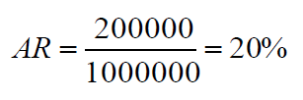
ثالثا: عند خصم قيمة الفائدة مقدما من قيمة القرض :
المبلغ المستفاد منه = 1000000- 200000 = 800000 ريال
معدل الفائدة الفعلي=
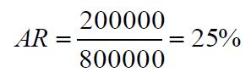
تحدید المبلغ المستفاد منه في حالة خصم الفائدة من قیمة القرض :
في المثال السابق في حالة رغبت الشركة أن یكون المبلغ المستفاد منه
1000000 ﷼ فعلیھا أن تفترض مبلغا أكبر من 1000000ريال
ویحسب بالصیغة التالیة =
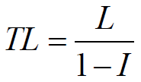
حیث: TL= المبلغ الذي يجب اقتراضه L= المبلغ المستفاد منه I= معدل الفائدة
قيمة المبلغ الذي يجب اقتراضه = (1-0.2)/1000000 = 1250000 ريال
في هذه الحالة المنشأة ستدفع فائدة وقدرها= 1250000*0.2= 250000 ريال
ويصبح معدل الفائدة الفعلي= 250000/1000000= 25%
تحديد معدل الفائدة الفعلي في حالة شرط الرصيد المعوض:
في بعض الحالات قد تضع البنوك شرطا على المنشأة المقترضة یلزمھا بالاحتفاظ بنسبة معینة من قیمة القرض كحساب لدى البنك ( الرصید المعوض ) وتتراوح قیمة الرصید المعوض من 10 % إلى 20 % من قیمة القرض . والھدف من ھذا الشرط رغبة البنك في رفع معدل الفائدة الفعلي على القرض ، كما یوضح المثال التالي:
مثال :
شركة تطلب قرض بقیمة 1000000 ريال
الفائده الإسمیة = 15%
الرصید التعویضي المشترط من البنك = 25 % من قیمة القرض
المطلوب : حساب معدل الفائده الفعلي اذا كان يطلب البنك من الشركة رصيد تعويضي بقيمة 25%:
الحل:
خطوات الحل:
حساب قيمة الفائدة= 1000000*0.15= 150000 ريال
حساب الرصيد التعويضي= 1000000 * 0.25= 250000 ريال
حساب المبلغ المستفاد منه = 1000000- 250000 = 750000 ريال
حساب معدل الفائدة الفعلي= 150000/750000= 20%
وتوضح النتیجة أن الإحتفاظ بالرصید المعوض رفع معدل الفائدة من 15%(فائدة اسمية ) إلى 20 % ( فائدة فعلیه )

المحاضرة التاسعة
تابع ... مصادر التمويل قصير الأجل
التسھیلات الائتمانية الملزمة :
یمكن النظر إلى التسھیلات الائتمانية الملزمة على أنھا خطوط ائتمان ملزمة للبنك بتوفیر التمویل المتفق علیة مع المنشأه طالبة الإئتمان وتنقسم ھذه التسھیلات إلى نوعین :
النوع الأول/التسھیلات الائتمانية المتجددة :
وھي عبارة عن تسھیلات ائتمانية محدودة یلتزم من خلالة البنك بتخصیص مبلغ معین لمقابلة حاجة المنشأة من التسھیلات المطلوبة ، ویشترط البنك مقابل ذلك :
١- رسوم ارتباط على المبالغ الغیر مسحوبة
٢- معدل فائدة على المبالغ المسحوبة
النوع الثاني/التسھیلات الائتمانية الغیر متجددة :
- یمثل اتفاقا غیر رسمي یسمح للمنشأة بالاقتراض في حدود المبلغ المتفق علیة في
فتره سابقة دون الحاجة إلى اتباع الإجراءات الروتینیة التي تسبق طلب الإئتمان.
مثال :
أبرمت شركة الدوسري اتفاقا مع البنك الأھلي على أن یقوم البنك بتوفیر 3 ملیون ﷼ في شكل تسھیل ائتماني متجدد بفائدة اسمیة 15 % وقد اشترط البنك رسوم ارتباط 0.5 %. فإذا قامت الشركة بسحب مبلغ 2 ملیون ﷼ من المبلغ فما ھو معدل الفائدة الفعلي ؟
الحل:
المبلغ الغير المسحوب= 3000000-2000000=1000000 ريال
الفائدة على المبلغ المسحوب= 0.15*2000000= 300000 ريال
رسوم الارتباط= 0.005*1000000 = 5000 ريال
مجموع التكاليف على الشركة= 300000+5000 = 305000 ريال
معدل الفائدة الفعلي= 305000/2000000= 15.25%
الائتمان المصرفي المكفول بضمان معین :
- قد یتعذر على المنشأة في بعض الاحيان الحصول على كامل احتياجاتها من القروض المصرفیة غیر المكفولة بضمان . وفي ھذه الحالات علیھا تقدیم بعض الضمانات للبنك من أجل الحصول على التمویل .
- وتتنوع الضمانات التي یمكن أن تقدمھا الشركة للبنك منھا :
١- الضمانات الشخصیة
٢- أوراق القبض
٣- الأوراق المالیة ( مثل الأسهم والسندات )
٤- الأصول المتداول ( كالذمم المدینة والمخزون ) وھي أكثر العناصر استخداما كضمان للقروض
٥- الأصول الثابتة
التمویل بضمان الذمم المدینة :
تستخدم الذمم المدینة كضمان للحصول على القروض المصرفیة أو التسھیلات
الائتمانية بطریقتین :
١- رھن الذمم المدینة
٢- بیع الذمم المدینة
رھن الذمم المدینة :
بموجب ھذه الطریقة فإن البنك یقبل الذمم المدینة كضمان ولكن مسؤولیة تحصیل ھذه الأرصدة من العملاء تقع على المنشأة . ولتحدید قیمة القرض الذي یمكن للبنك أن یمنحه للشركة یقوم البنك بتحلیل الذمم المدینة إما مجتمعه ( في حالة المبالغ الصغيرة ) أو تحلیل كل حساب بمفرده ( في حالة المبالغ الكبيرة )
- في حالة المبالغ الصغيرة یقدم البنك تمویلا لا یتجاوز 50 % من قیمة الذمم المدینة مجتمعة أما في حالة تحلیل كل حساب بمفرده فإن البنك یقوم بفرز الذمم المدینة وتحدید تلك التي یمكن أن یقرض الشركة على أساسھا . وفي العادة یحدد البنك قیمة القرض بما لا یزید عن 90 % من قیمة الذمم المدینة المقبولة لدیه .

إجراءات رھن الذمم المدینة من قبل البنك :
١- تحلیل الذمم المدینة الخاصة بالمنشأة
٢- تحدید إمكانية استخدامها كضمان لمنح القرض
٣- وضع قائمة بالحسابات التي تعتبر مقبولة من وجھة نظر البنك
مثال :
تقوم شركة بمنح عملائها ائتمانا تجاريا بالصيغة (10/2/صافي 45) وقد تقدمت المنشأة بطلب الحصول على قرض قصیر الأجل من البنك الفرنسي وقدمت الحسابات المدینة كضمان للقرض .
المطلوب : تحدید المبلغ الذي یمكن للبنك أن یقرضه للشركة ؟ علمآ أن الحسابات المدینة المقدمة كانت كالتالي :
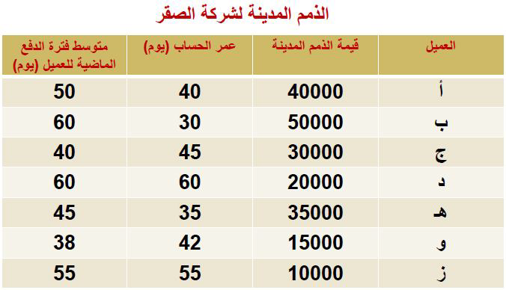
الحل: - خطوات القرار :
١- البنك سیقوم في أول خطوه بإستبعاد حسابات العمیلین ( د ، ز ) لأن عمرھما یزید عن 45 یوم
٢- الخطوة الثانیة تحلیل نمط الدفع للفترات الماضیة من قبل العملاء ویتضح من الجدول أن التجریة مع الحسابات الخاصه بالعملاء ( أ ، ب ) لم یكن مرضیا ( استبعاد )
٣- إن قیمة الذمم المدینة الممكن قبولھا من طرف البنك كضمان لمنح القروض
مجموع الذمم الخاصة بالعملاء ( ج ، ھ ، و ) =( 30000+35000+15000)= 80000 ريال
4- تحدید نسبة القرض إلى حجم الذمم المدینة التي سيستخدمها البنك في تحدید قیمة القرض على سبیل المثال ( 80 %)
فإذا رأى البنك اعتماد قیمة الذمم المدینة كما ھي (80000 ريال)
قيمة القرض= 0.8*80000= 64000 ريال
إذا رأى البنك تعدیل قیمة الذمم المدینة بنسبة معینة ( مثلا 10 % ) فإن قيمة الذمم المدينة المعدلة = 80000 * 0.9= 72000 ريال وتصبح قيمة القرض = 72000 * 0.8 = 57600 ريال
بيع الذمم المدينة:
- تختلف حالة بیع الذمم المدینة عن حالة رھن الذمم المدینة في أن الأخيرة مسؤولیة تحصیل المبالغ المدینة من عملاء الشركة تقع على مسؤولیة الشركة في حالة الرھن ، بینما تقع ھذه المسؤولیة على عاتق البنك في حالة بیع الذمم المدینة مقابل حصوله على الحق القانوني للحجز على الذمم المدینة الخاصھ بالشركة یقوم البنك بنفس عملیة تحلیل الحسابات المدینة التي يريد تناولھا.
تكلفة بیع الذمم المدینة تشمل :
- العمولات على التسھیلات التي یقدمھا البنك مثل التكالیف الإداریة الناجمة عن تحصیل الذمم المدینة وتحمل المخاطر وتتراوح بین 1 % إلى 3%
- الفائده على التسھیلات التي یقدمھا البنك
- الفائده التي یدفعھا البنك للشركة مقابل المبالغ الفائضة من الحسابات المدینة عن قیمة التسھیلات المقدمة
التمويل بضمان المخزون:
یأتي المخزون كضمان للحصول على التمویل قصیر الأجل في المرتبة الثانیة بعد الذمم المدینة.
- من زوایا عنصر المخزون یسجل المخزون في دفاتر الشركة بقیمة التكلفة ، في حین أن قیمته السوقیة قد تكون أعلى بكثیر من القیمة الدفتریة ویمثل ذلك حمایة للجھة المقرضة في حالة تعذر على الشركة تسدید القروض التي علیھا.
- لابد من الإشاره إلى أن جمیع أنواع المخزون لیست على درجة واحده من التفضیل كضمانات للحصول على التمویل قصیر الأجل ، وأن النسبة من قیمة المخزون التي یستند علیھا البنك في منح القروض تعتمد على عدة عوامل منھا :
١- الصفات المادیة: فالبنوك لا تفضل أنواع المخزون القابلة للتلف ، وتلك التي تكون على درجھ عالیة من النمطیة أو التخصص ولیس لھا سوق واسع.
٢- جاذبیة المخزون : من أكثر أنواع المخزون جاذبیة للبنوك ھي المواد الخام والسلع تامة الصنع.
٣- تسویق المخزون : كلما كان المخزون المستخدم كضمان سھل التسویق حیث یمكن تحویله إلى سیوله كلما تمكنت المنشأة من الحصول على التمویل بسھولة ویسر.
تكلفة التمويل بضمان المخزون:
- إن تكلفة التمویل بضمان المخزون تعتبر مرتفعھ مقارنة بتكلفة التمویل بضمان الذمم المدینة ، لأن المخزون أكثر مخاطره من حیث تعرضة للتلف ، وفقدان خصائصة الفیزیائیة.
- قد ترتفع تكلفة التمویل بالمخزون نتیجة تحول الطلب عن المخزون نتیجة ظھور بدائل له
- في حالة قبول المخزون كضمان للقروض فإن البنوك عادة تمنح تسھیلات لا
تتجاوز 50 % من قیمة المخزون.
الاوراق التجارية:
- تعتبر الأوراق التجاریة مصدرا للتمویل قصیر الأجل ، ونجدھا في الدول التي تتمتع بأسواق مالیه متطورة كأوروبا وأمریكا.
- تمثل الأوراق التجارية أوراق وعد بالدفع غیر مضمونة ، تباع عن طریق وكلاء متخصصین وقد تصدرھا المنشآت مباشرة ، لا سیما المنشآت ذات الملاءة المالیة العالیة
- أھم المشترین لھذه الأوراق التجاریة : البنوك التجاریة ، شركات التأمین ، صنادیق الإستثمار ، والشركات التي سیولتھا فائضة.
- تحمل الأوراق التجاریة تاریخ استحقاق لا یتجاوز 9 أشھر ، وقیمة اسمیة، ومعدل فائدة
مزايا الاوراق التجارية:
1-انخفاض معدل الفائده مقارنة بمعدل الفائده على القروض
٢- بإستخدام الأوراق التجاریة فإن الشركة لن تكون بحاجة إلى الإحتفاظ بالرصید التعویضي
٣- تمثل الأوراق التجاریة مصدرا موحدا للحصول على التمویل قصیر الأجلبدلا من تعدد المصادر في حالة اللجوء إلى البنوك التجاریة التي تضع سقفا للقروض لا یمكن للمنشأة أن تتعداه
4- نظرآ لأن سوق الأوراق التجاریة متاح فقط للمنشآت التي تتمیز بسمعة ائتمانیة جیدة ، فإن المنشآت التي تحصل على التمویل بواسطة الأوراق التجاریة یجعل مركزھا الائتماني یظھر بصورة أفضل.
عیوب الأوراق التجاریة :
√ تعاني الأوراق التجاریة من مشكلة أساسیة وھي عدم المرونة عندما یحین موعد استحقاقھا ، حیث لا یمكن التفاوض على تأجیل الدفع.
√ بالإضافة إلى الفوائد التي تدفع للمستثمرین ، تتحمل الشركة المصاریف التي تدفع لمؤسسات الوساطة المالیة التي تتولى عملیة تسویق وتداول الأوراق التجاریة.
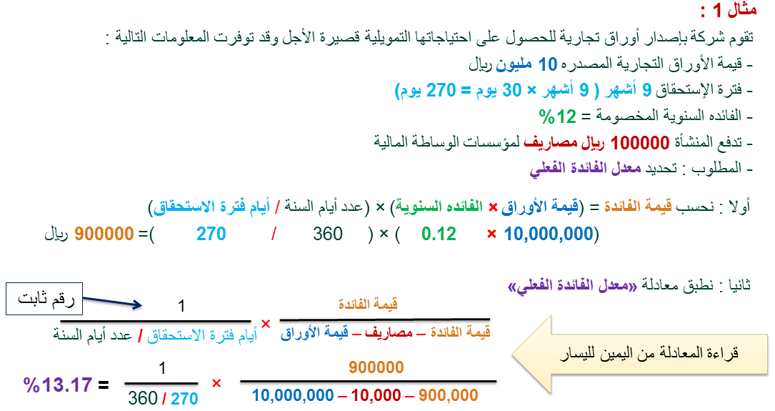
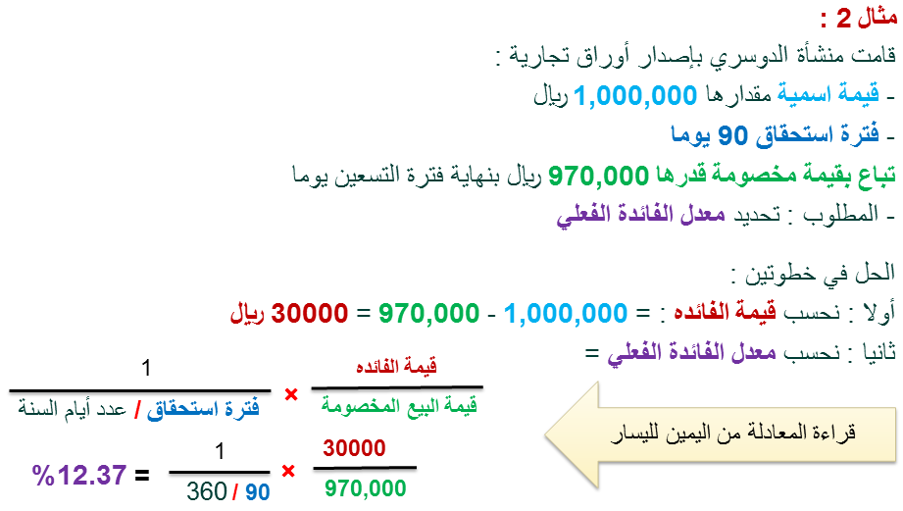

مصادر أخرى للتمویل قصیرة الأجل :
- تتمثل ھذه المصادر في القروض خاصة والمدفوعات التي تتسلمھا المنشأة مقدما من
العملاء والمتأخرات ( المستحقات المالیة على المنشأة والتي تأخرت في سدادھا ) ، وتعتبر مصادر تمویل عدیمة التكلفة
أ- القروض الخاصة : وھي عبارة عن الترتیبات الإئتمانیة التي یمكن الحصول علیھا من الأفراد كالملاك وغیرھم ممن لھم الرغبة والمصلحة في تمویل المنشأة ومقابلة احتیاجاتھا قصیرة الأجل ، إلى حین خروج المنشأة من أزمة مالیة وحتى لا تتأثر مصالح ھؤلاء الملاك
ب - ا لمدفوعات المقدمة من العملاء : ھي عبارة عن الأموال التي تحصل علیھا المنشأة من عملائھا مقدما مقابل تسلمھم السلع لاحقا وھذه تساعد المنشأة في شراء المواد الخام الضروریة لإنتاج السلع.
ج- المتأخرات : تشمل المتأخرات الأجور المتأخرة ، والضرائب واستقطاعات
الضمان الاجتماعي . وتمثل ھذه البنود تكالیف مستحقة غیر مدفوعة وبذلك
یمكن اعتبارھا مصدرا من مصادر التمویل قصیرة الأجل ، حیث یزداد بزیادة حجم نشاط المنشأة من حیث المبیعات وعدد العاملین.

المحاضرة العاشرة
مصادر التمويل متوسط وطويل الأجل
خصائص مصادر التمویل متوسطة وطویلة الأجل :
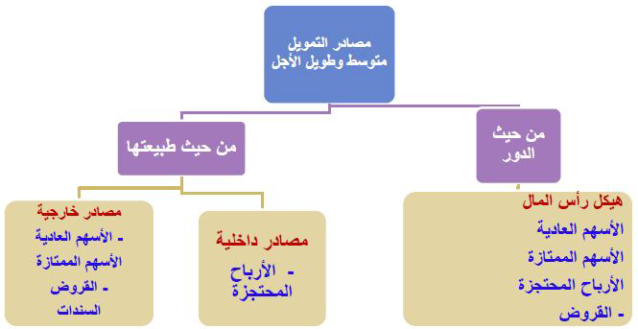
الاستئجار:
الإستئجار ھو عقد یُبرم بين طرفین ( المستأجر و المؤجر ) ویترتب علیه الآتي :
√ يلتزم بموجبه المستأجر ( طرف أول ) بدفع مبالغ محدده بتواريخ متفق علیھا للمؤجر ( طرف ثاني ) وھو المالك لأصل من الأصول.
√ ینتفع الطرف الأول بالخدمات التي یقدمھا الأصل.
أھم بنود عقد الإيجار :
- المدة الأساسیة للعقد التي لا یمكن خلالھا إلغاؤه
- قیمة دفعة الإیجار الدوریة
- تاريخ الدفع
- إمكانية تجدید العقد أو شراء الأصل في نھایة مدة العقد
- الجھه التي تتحمل صیانة الأصل
أنواع عقود الاستئجار:
ھناك عدة أنواع لعقود الإستئجار أھمھا :
- الإستئجار التمویلي
- الإستئجار التشغیلي
- الإستئجار المقرون أو المرتبط برافعة التمویل
الاستئجار التمويلي:
- یمثل ھذا النوع من الإستئجار عقدا بین المستأجر والمؤجر یلتزم بموجبه المستأجر بدفع أقساط مالیة للمؤجر نظیر استخدامه للأصل ، بحیث یكون مجموع ھذه الأقساط المالیة یغطي قیمة الأصل بالإضافة إلى تحقیق عائد مناسب للمؤجر.
خصائص ھذا النوع من الإستئجار :
1- أنه لا یمكن إلغاؤه ، وإذا أراد المستأجر فعل ذلك ، فعلیة أن یدفع ما تبقى من قیمة العقد دفعة واحده . وإذا تخلف المستأجر عن السداد فإن ذلك من شأنه أن یؤدي إلى إفلاسه.
٢- یتحمل المستأجر صيانة الأصل ، وكذلك نفقات إيجار منخفض أو شراء الأصل التأمين والضرائب.
أنواع الاستئجار التمويلي:
- يمكن للاستئجار التمويلي أن يأخذ شكلين مختلفيين:
1- الاستئجار عن طريق بيع الأصل ومن ثم إعادة استئجار هذا الأصل:
- حیث تقوم شركة ما ببيع إحدى أصولها إلى مؤسسة أخرى بسعر سوقي عادل یتفق علیة وتستلم المبلغ نقدا ، وفي نفس الوقت تقوم بإستئجار نفس الأصل من الجھه المشتریه للأصل
- ومن خصائص هذه الطريقة :
- دفعات الإیجار ستغطي سعر الأصل المدفوع علاوة على تحقیق عائد مناسب للمؤجر
- یوفر ھذا النوع من الاستئجار سیولة معتبرة للشركة یمكنھا أن تمول بھا استثماراتھا أو تسديد دیونها.
2- الإستئجار المباشر : یسمح ھذا النوع من الاستئجار للمنشأة بالحصول على أصل لا تملكه حیث :
- تقوم المنشأة بتحدید الأصل الذي ترغب في الحصول علیه
- تتفق مع المالك على السعر وتاریخ التسلیم
- تقوم المنشأة بترتيبات مع مؤسسة تمویلیة ( البنك مثلا ) ، حیث تتولى الأخیره شراء الأصل من المالك الرئیسي.
- تقوم المنشأة في نفس الوقت بتوقیع عقد استئجار مع المؤسسة التمویلیة
- وفقا لھذا العقد ینبغي على المنشأة المستأجرة دفع كامل قیمة الأصل مضافا إلیة عائد مناسب للمؤجر.
- یتحمل المستأجر كافة نفقات التأمين والصيانة والضرائب.
الاستئجار التشغيلي:
یطلق علیه أحيانا عقد استئجار الخدمات ، لأنة یرتبط أساسا باستئجار التجھیزات والخدمات مثل السیارات وماكینات التصویر والحاسبات الآلیة . ووفقا لھذا النوع من الإستئجار ، یقدم المؤجر الخدمة المطلوبة بما في ذلك تكالیف الصیانة الدوریة والتأمین والضرائب وذلك مقابل دفعات سنویة یدفعھا المستأجر للمؤجر نظیر الانتفاع بخدمة الأصل.
خصائص الاستئجار التشغيلي:
1- تكون مدة العقد أقل من العمر الإقتصادي للأصل
٢- على المؤجر تكرار تأجیر الأصل لنفس المستأجرأو لغیره حتى یتمكن من تغطیة تكلفة الأصل وتحقیق عائد مناسب.
٣- قد یشمل العقد بندا یمنح المستأجر إلغاء العقد قبل نھایته بعد منح المؤجر فترة إنذار وقد یترتب على إلغاء العقد بعض التكالیف المتمثلة في الجزاءات أو الغرامة
٤- تتیح إمكانیة إلغاء العقد للمستأجر فرصة البحث عن أصل أكثر حداثة وكفاءه
٥- تتیح إمكانیة إلغاء العقد للمستأجر فرصة التخلص من الإستئجار في حالة تدھور النشاط الإقتصادي للمنشأة
الاستئجار المرتبط برافعة مالية:
الإستئجار المرتبط برافعة التمویل :
یوجد في ھذا النوع من التمویل ثلاثة أطراف :
- المؤجر صاحب الأصل
- المستأجر
- ومؤسس التمويل
ویتم على النحو التالي :
√ یحدد المستأجر الأصل الذي یود الإنتفاع بخدماتة
√ یقوم المؤجر بشراء الأصل ویمولة جزئیا من أموالة الخاصة
√ یتم تمویل الباقي عن طریق مؤسسة تمویلیة ( بنك أو جھة أخرى ) برھن الأصول المشتراة
مزایا وعیوب التمویل بالاستئجار :
أولا : المزایا
- یتمیز التمویل عن طریق الإستئجار بقدر من المرونة : حیث أنه یمكن تبدیل الأصل في حالة استئجار الخدمه أو تبدیل المكان في حالة العقار
- یمنح الاستئجار للمنشأة وفرات ضریبیة ، حیث أن دفعات الإيجار تخصم من الأرباح قبل الضریبة وبالتالي فھي تخفف العبء الضریبي
- یمكن أن تستخدم الأموال المتوفرة عن طریق الاستئجار في تمویل رأس المال العامل
- الأصول المستأجرة لا تظھر ضمن بنود المیزانیة وبالتالي قد یكون لھا دور إیجابي في التحلیل المالي بإستخدام النسب المالیة خاصة نسب النشاط والربحیة والمدیونیة.
ثانیا : العیوب
- الإستئجار یكون لفتره محدوده ، فإذا رغبت المنشأة في الإستمرار في الإستئجار فقد تضطر على زیادة قسط الإیجار.
- تكلفة الفوائد على بعض عقود الاستئجار أكبر من تكلفة الاقتراض المباشر
- بالرغم من ھذه العیوب إلا أن مزایا التمویل عن طریق الإستئجار تفوق العیوب المذكورة.
ولعل ما یشغل بال المنشآت التي التجأ إلى استخدام الإستئجار ھو معرفة :
1- أیھا أفضل الإستئجار أو الإقتراض ؟
2- وما تكلفة كل بدیل ؟
3- في حالة الإستئجار كیف یمكن تحدید قیمة دفعة الإیجار ؟
القروض المصرفية متوسطة وطويلة الأجل:
یمثل الإقتراض متوسط وطویل الأجل مدیونیة على المنشأة یجب الإلتزام بھا وسدادھا وتحصل المنشأة على ھذه القروض من المؤسسات المالیة كالبنوك وشركات التأمین وصنادیق الإستثمار وتستحق ھذه القروض في مدة قد تصل إلى عشرین عاما . وعادة ما یتم الإتفاق حول شروط القرض بین المنشأة والمؤسسة المالیة المانحة للقرض وتتضمن الإتفاقیة :

- فترة استحقاق القرض
- تحدید معدل الفائدة
- تحدید ما إذا كان معدل الفائدة يحدد وفقا لعوامل العرض والطلب
- كیفیة تسديد القرضِ
سندات الدين:
- السند عباره عن شهاده دین تتعھد بموجبھا الجھه المصدرة لھا دفع قیمة السند كاملة عند الإستحقاق لحامل السند بالإضافة إلى منحة فائدة دوریة سنویة أو نصف سنویة.
- تتراوح فترات استحقاق السند بین القصیرو ( من سنه إلى 5 سنوات ) والمتوسطة من ( 5 إلى 10 سنوات ) والطویلة ( 10 سنوات فأكثر )
- تصدر السندات بقیمة اسمیه وتاریخ استحقاق محدد ، وعندما یحین تاریخ الإستحقاق تقوم الجھه المصدرة للسند برد قیمة السندات لحاملھا.
- للسند قیمة سوقیه قد تكون > من القیمة الإسمیه وفي ھذه الحاله سیحقق حامل السند مكاسب رأسمالیة .
- وقد تكون القیمةالسوقیة < من القیمة الإسمیه وفي ھذه الحالة یتحمل حامل السند خساره رأسمالیة.
طرق سداد السندات:
ھناك العدید من الطرق التي یمكن استخدامھا من طرف المنشأة المصدرة لرد قیمة السندات إلى حاملیھا :
١- طریقة الوفاء الإلزامي : ویقصد به إعادة شراء السندات من حملتھا خلال فترة الإستحقاق بشرط أن ینص على ذلك في نشرة الإصدار.
٢- طریقة الإستدعاء الإختیاري : حیث یسمح للمقترض إعادة شراء السند من حاملة خلال فترة استحقاق السند بسعر ثابت أعلى من سعر الإصدار ویتناقص سنویا حسب ماھو منصوص علیة في نشرة الإصدار.
٣- طریقة البیع الإختیاري : البیع الإختیاري من قبل حامل السند حیث یمكن للمستثمر إرجاع السند إلى المنشأة المصدرة للسند واسترداد قیمتة في تاریخ محدد خلال فترة الإستحقاق.

أنواع السندات:
١- السندات القابلة للتحویل :
وھي التي توفر لحاملھا خاصیتین ھما : الحصول على عائد ثابت بالإضافة إلى فرصة مستقبلیة لتحویل السند إلى أسھم عادیة ویتصف ھذا النوع من السندات بإنخفاض معدل الفائدة التي یمنحھا.
٢- السندات القابلة للاستدعاء :
تلتزم الشركة ھنا بدفع قیمة تفوق القیمة الإسمیه للسند من أجل استدعائھا قبل تاریخ الإستحقاق ، وتسمى الزیاده عن القیمة الإسمیه بتعویض الإستدعاء
٣- السندات القابلة للاستهلاك :
بواسطة ھذا النوع من السندات تضع المنشأة جدولا زمنیا لتسدید قیمتھا بحیث تكون ملتزمة بشراء عدد معین من السندات سنویا ، وعادة ما تكون الفائدة على ھذه السندات أقل من الفائدة على السندات العادیة ، لأن ھناك نوع من الحمایة لأموال المستثمر
٤- السندات المضمونة بأصل :
وقد یكون ذلك برھن الممتلكات ، حیث لا یسمح بالتصرف بھذه الممتلكات قبل توفیر قیمة السندات . كما قد یكون ضمان السندات بسندات أخرى أو أسھم عادیة وتسمى ھذه الحالة بالسندات المتعلقة . وقد یكون الضمان سمعة المنشأة وتسمى ھذه السندات بسندات الاعتماد

المحاضرة الحادية عشر
تابع .. مصادر التمويل متوسط وطويل الأجل
الأسهم الممتازة
- السھم الممتاز ھو وثیقة تصدرھا المنشأة وتحمل قیمة اسمیة.
- تعطي ملكية الأسھم الممتازة لحاملھا حق الملكیة في المنشأة بما یعادل قیمة أسھمها.
- بالإضافة إلى القیمة الاسمية یوجد للسھم الممتاز قیمة دفتریة وقیمة سوقیة.
- یجمع السھم الممتاز بین خصائص الأسھم العادیة وخصائص السندات.
مقارنة بالأسھم العادیة فإن :
كلاھما لیس لها تاریخ إستحقاق
كلاھما یمثل مصدر تمویل دائم بالنسبة للمنشأة
تخلف المنشأة عن دفع الأرباح الموزعة لحاملي الأسھم الممتازة والعادیة لا یؤدي إلى إفلاس المنشأة
الأرباح الموزعة للأسھم الممتازة والعادیة لا یحقق وفرات ضریبیة للمنشأة لأنھا تدفع بعد الضریبة.
مقارنة بالسندات فإن :
- العائد الذي یحصل على حامل كل منھما ثابت ومحدد بقیمة أو بنسبة معینة
- لحامل السھم الممتاز وحامل السند الأولویة على حملة الأسھم العادیة في استرداد حقوقھم من أصول المنشأة في حالة إفلاسھا أو تصفیتھا.
خصائص أخرى للأسهم الممتازة
تعدد أنواعھا بحیث تستطیع المنشأة أن تصدر أنواع متعددة من الأسهم الممتاوة من حیث :
- نسبة العائد على السھم الممتاز
- إمكانیة تحویل بعضھا إلى أسھم عادیة
- أحقیة تجمیع الأرباح
- في بعض الحالات یشارك أصحاب الأسھم الممتازة أصحاب الأسھم العادیة في الأرباح

الأسهم العادية:
السھم العادي ھو سند ملكیة له أكثر من قیمة :
- القیمة الأسمیة : هي القيمة التي یصدر بھا السھم وینص علیھا في عقد التأسیس.
- القمیھ الدفتریة : وتساوي قیمة حقوق الملكیة ( بدون الأسھم الممتازة ) مقسومة على عدد الأسھم العادیة المصدرة.
- القیمة السوقیة : عبارة عن سعر السھم في سوق الأوراق المالية، وتحدد القیمة السوقیة للسھم بعوامل العرض والطلب والظروف الاقتصادية العامة مثل التضخم ومعدل توزیع الأرباح وتوقعات المحللین المالیین والمركز المالي للمنشأة.
- القیمة التصفویة للمنشأة : وھي القیمة التي یتوقع الحصول علیھا في حالة تصفیة المنشأة وحصول كل من أصحاب الدیون والأسھم الممتازة على حقوقھم.
- قیمة السھم حسب العائد : وھي القیمة التي یكون المستثمر مستعدا لدفعھا مقابل حیازته للسھم العادي وتحسب وفق الصیغة التالیة:
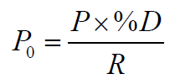
حيث أن : Po= قيمة السهم حسب العائد D%= نسبة توزيع الارباح من القيمة الأسمية
P= القيمة الأسمية R= معدل العائد الذي يطلبه المستثمرون
مثال:
یرغب أحد المستثمرین الإستثمار في أسھم إحدى الشركات وقد تبین أن العائد المتوقع = 10% و القیمة الإسمیه لسھم شركة البراق = 12ريال وتوزع الشركة أرباحا بنسبة 15%.
المطلوب : ما القیمة التي یكون المستثمر مستعدا لدفعھا مقابل سھم الشركة؟
بتطبیق المعادلة السابقة :
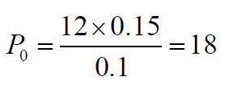

حقوق حملة الأسهم العادية:
یعتبر أصحاب الأسھم العادیة ملاكّ الشركة المساھمة ویتمتعون بمجموعة من الحقوق أھمھا :
- الاشتراك في قرارات المنشأة من خلال حق التصویت في الجمعیة العمومیة
- الحصول على نصیبھم من الأرباح الموزعة بعد دفع مستحقات أصحاب الدیون والأسھم الممتازة
- یمكن أن تكون الأرباح الموزعة على حملة الأسھم العادیة نقدا أو في شكل أسھم إضافیة
- الحصول على نصیبھم من نتائج تصفیة المنشأة بعد سداد حقوق أصحاب الديون والأسھم الممتازة
مزایا أخرى :
- من المزایا التي یتمتع بھا أصحاب الأسھم العادیة منحھم أولویة شراء الإصدارات
- الجديدة من أجل الحفاظ على نسبة مالیتھم وبالتالي سیطرتھم على إدارة الشركة.
- حیث تقوم الشركة بإصدار شھادات أو حقوق إلى المساھمین تعطیھم الخیار في
- شراء عدد محدد من الأسھم الجديدة . وفي العادة یكون سعر شراء ھذه الإصدارات
- الجديدة أقل من سعر الأسھم في سوق الأوراق المالیة وذلك خلال فتره محدده
- ویترتب عن ذلك تأثیر على قیمة المنشأة
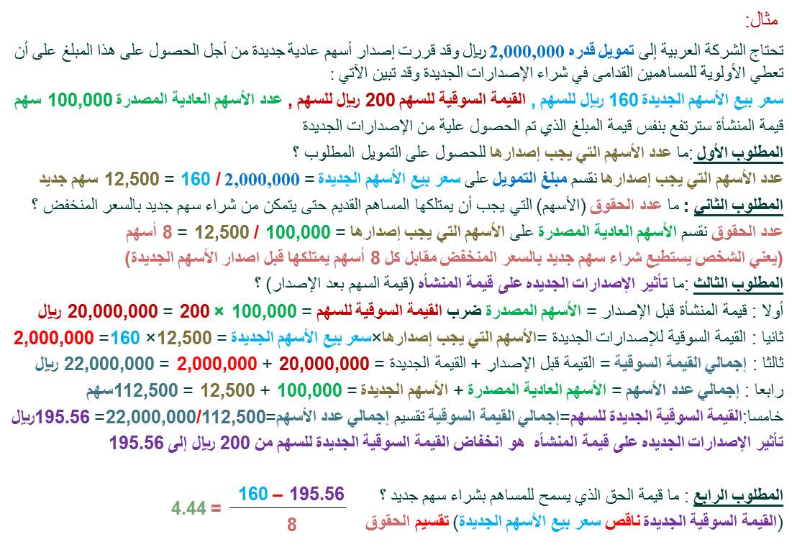
الارباح المحتجزة:
- تمثل الأرباح المحتجزه مصدر تمویل ذاتي وھي عبارة عن أرباح تم تحقیقھا ولم یتم توزیعھا على المساھمین وقد ینص نظام المنشأة على استقطاع نسبة معینة منها.
- من الأرباح بھدف تكوین احتياطات واستخدامھا للتوسع في نشاطات المنشأة ومواجهة الطوارئ
- تعتبر الأرباح المحتجزة جزء من حقوق الملكیة وبالتالي یكون لھا علاقة إیجابیة بالقیمة الدفتریة حیث أن ارتفاع الأرباح المحتجزه یؤدي إلى ارتفاع القیمة الدفتریة وبالتالي لھا تأثیر إیجابي على القیمة السوقیة.
مزایا الأرباح المحتجزة:
- عدم وجود إجراءات مطولة للحصول على التمویل المطلوب
- مصدر تمویل مرن من حیث القیمة والتوقیت
- لا تمثل التزاما على المنشأة ینبغي سداده في تاریخ محدد
- استخدامھا في التمویل لا یحتاج إلى ضمانات أو رھن الأصول
المحاضرة الثانية عشر
تكلفة رأس المال
تعریف تكلفة رأس المال :
تعرف تكلفة رأس المال على أنھا : العائد الذي یجب أن تحققه المنشأة من أجل الوفاء بمعدلات العائد المطلوب من قبل الملاك أخذا بعین الاعتبار الالتزامات تجاه الأطراف الأخرى كالدائنین وتكلفة إصدار الأسھم والسندات
مثال:
إذا قامت منشأه بإصدار أسھم بقیمة اسمیة 100 ﷼ للسھم عن طریق بنك الإستثمار الذي یتقاضى 10 % من قیمة السھم مقابل إدارة الإصدار وتسویق السھم
صافي المبلغ الذي تستلمه الشركة مقابل كل سھم= (100-10)= 90 ريالا
إذا كان مالك السھم ( المشتري ) یتوقع عائدا 10 % على السھم ،
على الشركة تحقيق عائد وقدرة= (10/90)= 11.11%
ملاحظة : إذا كانت الشركة تحقق :
عائدا = تكلفة رأس المال = یتوقع أن تبقي القیمة السوقیة للسھم ثابتة
عائدا > تكلفة رأس المال = یتوقع أن ترتفع القیمة السوقیة للسھم
عائدا < تكلفة رأس المال = یتوقع أن تنخفض القیمة السوقیة للسھم
العوامل المحددة لتكلفة رأس المال:
١- العوامل الإقتصادیة :
- العرض والطلب على رأس المال ( إذا كان الطلب > من العرض = ارتفاع سعر الفائده )
- معدل التضخم المتوقع ( إذا كان معدل التضخم مرتفع = مطالبة المستثمرین بمعدل عائد أكبر )
٢- العوامل السوقیة :
العوائد المتوقعة من المستثمرین ( الذین یزودون المنشأه برأس المال ) ھي :
- العائد مقابل التعویض عن عنصر الزمن ( العائد الخالي من المخاطره )
- العائد مقابل التعویض عن المخاطر ( علاوة المخاطره )

3-المخاطر :
تنقسم المخاطر إلى نوعین :
- مخاطر العملیات الناتجة عن قرارات الإستثمار وتتمثل في تذبذب العائد
- المخاطر المالیة والتي تتمثل في تذبذب العائد على حقوق الملكیة من جراء استخدام الاقتراض والأسھم الممتازة
- العلاقة بین المخاطر وتكلفة رأس المال ھي علاقة طرديه فارتفاع حجم المخاطر یؤدي إلى ارتفاع تكلفة رأس المال
٤- حجم التمویل :
العلاقة بین حجم التمویل وتكلفة رأس المال علاقة طردیه فارتفاع حجم التمویل یؤدي إلى ارتفاع تكلفة رأس المال
افتراضات حساب تكلفة رأس المال:
- ثبات مخاطر العملیات
- ثبات المخاطر المالیة
- ثبات سیاسة توزیع الأرباح
- تكلفة رأس المال على أساس مابعد الضریبة
حساب تكلفة عناصر رأس المال :
یتطلب حساب تكلفة رأس المال للشركة حساب تكلفة كل عنصر من العناصر المكونة لرأس المال ویتطلب ذلك الخطوات التالیة :
١- تحدید نسبة كل عنصر من عناصر التمویل ( الأسھم العادیة والأرباح المحتجزه والأسھم الممتازه والسندات ) في ھیكل رأس مال الشركة
٢- حساب تكلفة رأس المال لكل عنصر من عناصر ھیكل رأس المال
٣- استخدام نسبة وتكلفة كل عنصر لحساب التكلفھ المرجحھ لھیكل رأس مال الشركھ تكلفة

حساب تكلفة عناصر رأس المال:
- یتطلب حساب تكلفة رأس المال للشركة حساب تكلفة كل عنصر من العناصر المكونة لرأس المال ویتطلب ذلك الخطوات التالیة :
١- تحدید نسبة كل عنصر من عناصر التمویل ( الأسھم العادیة والأرباح المحتجزه والأسھم الممتازه والسندات ) في ھیكل رأس مال الشركة
٢- حساب تكلفة رأس المال لكل عنصر من عناصر ھیكل رأس المال
٣- استخدام نسبة وتكلفة كل عنصر لحساب التكلفة المرجحة لھیكل رأس مال الشركة.
تكلفة الدین ( القروض والسندات ) :
- تعرف تكلفة الدین على أنھا معدل العائد الذي تحققه المنشأة على استثماراتھا من أجل تحقیق معدل العائد المطلوب من قبل المقرضین.
- یتم استخدام الصیغة الریاضیة لحساب القیمة الحالية للتدفقات النقدیة التي تحصل علیھا المنشأة من طرف المقرضین والقیمة الحالیة للمبالغ التي تدفعھا الشركة للمقرضین في شكل فوائد سنویة بالإضافة إلى أصل الدین.
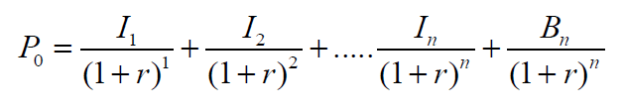
P0= القیمة السوقیة للدین التي تحصل علیة المنشأة
I= قیمة الفائدة السنوية
R= معدل العائد المطلوب من القروض ( التكلفة الفعلیة للقرض )
B= قیمة أصل القرض عند الإستحقاق
n= عدد سنوات الإستحقاق
معادلات مبسطة تقریبیة لحساب تكلفة السندات:
١- في حالة إصدار السندات بقیة أقل من القیمة الإسمیة ( خصم ) :

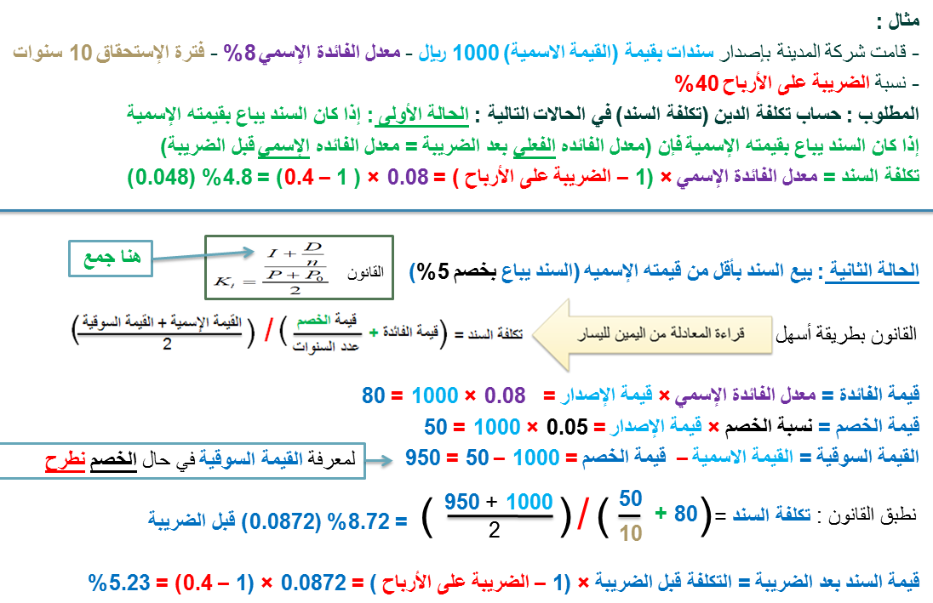
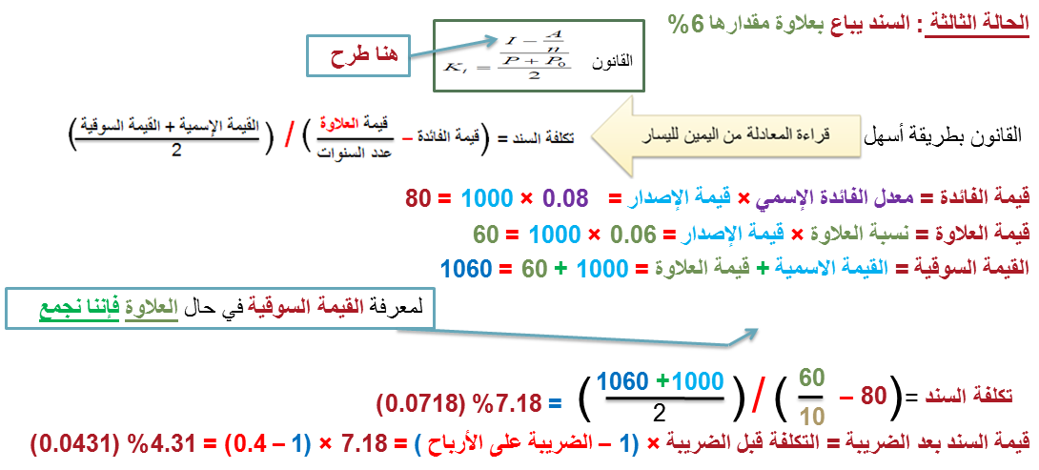

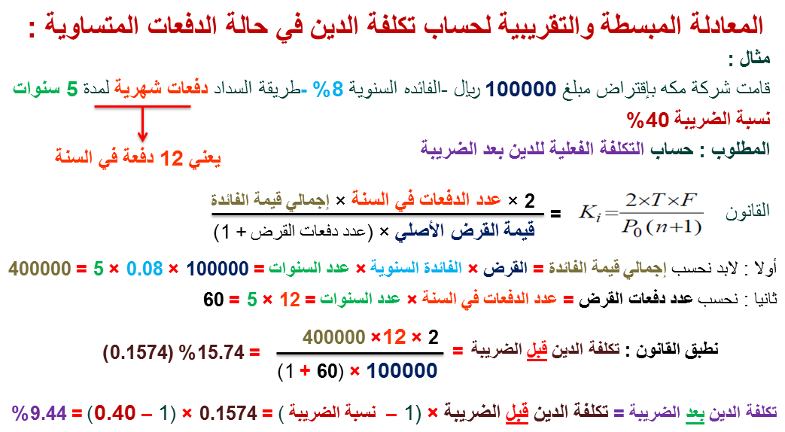
تكلفة الأسھم الممتازة:
من خصائص الأسھم الممتازه :
١- لا تحمل تاریخ استحقاق
٢- تحمل توزیعات ثابتة
یعبر عن القیمة السوقیة للسھم الممتاز بالصیغة التالیة :
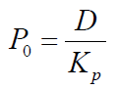
Po= القيمة السوقية D= التوزيعات (الارباح الموزعه ) Kp= معدل العائد المطلوب
من المعادلة السابقة یمكن حساب التكلفة:
- یعبر عن القیمة السوقیة للسھم الممتاز في حالة وجود تكالیف إصدار بالصیغة التالیة :
حیث : Z= نسبة تكالیف الإصدار ( % )

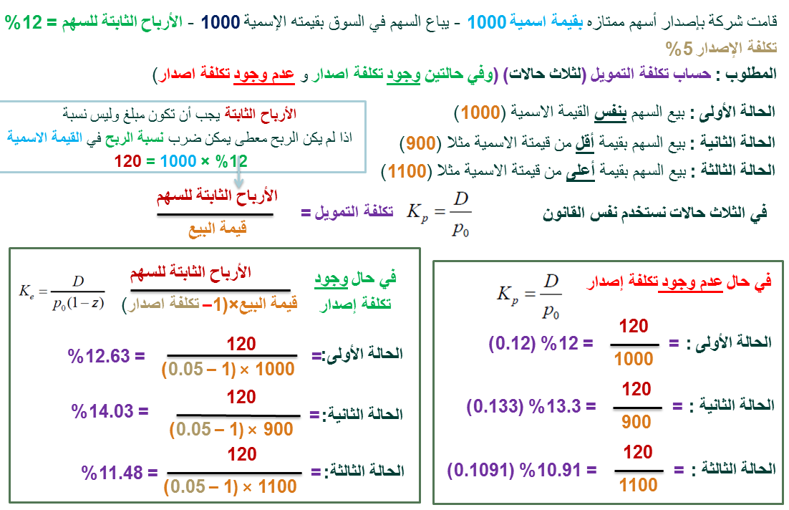
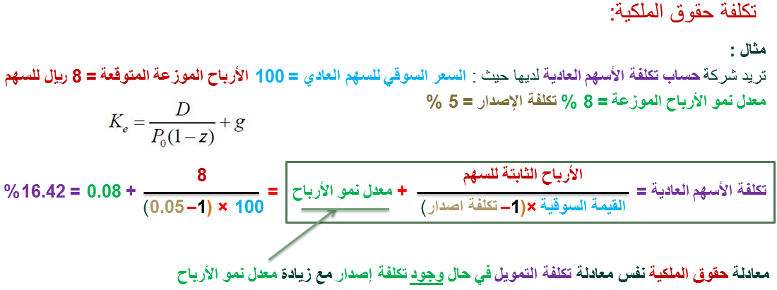
تكلفة الأرباح المحتجزه :
خصائص الأرباح المحتجزه :
- تعتبر مصدر تمویل دخلي
- ھي عباره عن أرباح لم یتم توزیعھا بغرض إعادة استثمارھا
- تحصل الشركة على موافقة المساھمین لإحتجاز الأرباح إذا كان العائد المتوقع
- تحقیقه من إعادة استثمارھا أكبر من الفرص البدیلة الأخرى المتوفره للمساھمین
- تكون تكلفة الأرباح المحتجزه أقل من تكلفة الأسھم العادیة نظرا لعدم وجود تكلفة إصدار
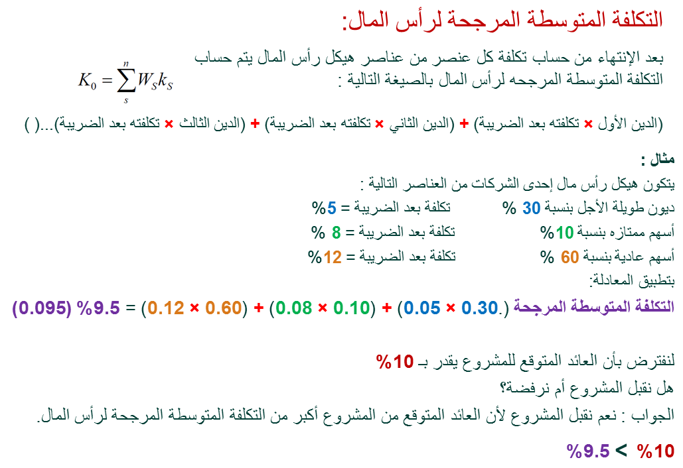
المحاضرة الثالثة عشر
تقييم السندات والأسهم
- تتمیز السندات بسھولة تقویمھا مقارنة بالأوراق المالیة الأخرى وذلك لسھولة
تقدیر التدفقات النقدیة المرتبطة بھا
- لتحدید قیمة السند لابد من توفر العناصر التالیة:
- عدد الفترات المتبقیة لانقضاء أجل السند
- القیمة الإسمیة للسند
- معدل الفائدة الاسمي
- معدل الفائدة السوقي على السندات المشابھة
ویمكن حساب قیمة السند بالصیغة التالیة :
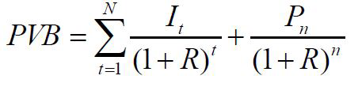
PVB= القیمة الحالیة للسند I= قيمة الفائدة الأسمية = (معدل الفائدة الاسمي * قيمة السند الاسمية )
Pn= القيمة الأسمية للسند R= معدل العائد المطلوب على الإستثمار في السند
N= عدد الفترات حتى الإستحقاق T= الفترات وتتراوح من 1 حتى n
مثال:
ترغب شركة بالحصول على مبلغ تمويلي باستخدام السندات وقدره 1000 ريال
معدل الفائدة الأسمي على السندات = 10% فترة الاستحقاق لهذه السندات هي 10 سنوات
معدل العائد المطلوب 10% المطلوب: ما هي القيمة الحقيقة لهذا السند (القيمة الحالية)
- حساب قيمة الفائدة= 1000 * 0.1 = 100 ريال سنويا
- اذا عدد الدفعات 10 دفعات متساوية
- بتطبيق المعادلة:
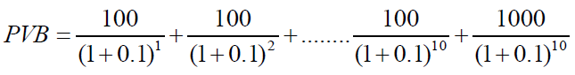
ملاحظة :
- التدفقات النقدية (الفوائد) من سنة 1 الى 10 منتظمة (100 ريال) ويستخدم لها جدول رقم (4)
- قيمة السند نهاية افترة 1000 ريال ويستخدم له جدول رقم (3)
- قيمة السند = (100 * 6.144) + ( 1000 * 0.3855)= 1000 ريال
ملاحظات:
- اذا كان معدل العائد المطلوب = معدل الفائدة الاسمية :
فإن قيمة السند الحالية = قيمة السند الأسمية .
- اذا كان معدل العائد المطلوب < معدل الفائدة الأسمي :
يباع السند بخصم أي القيمة الحالية > القيمة الأسمية
- اذا كان معدل العائد المطلوب > معدل الفائدة الأسمي
يباع السند بعلاوة أي القيمة الحالية < القيمة الأسمية
تقويم الاسهم الممتازة:
- تتشابه الأسھم الممتازه مع السندات في أنھا تحمل عائدا ثابتا
- لا یشارك حملة الأسھم الممتازة في إدارة الشركة ( من خلال الجمعیة العمومیة)
- للأسھم الممتازة أولويةھ في الأرباح الموزعة عن الأسھم العادیة
- للأسھم الممتازة أولویة عند تصفیة الشركة الموزعة عن الأسھم العادیة
- لیس للأسھم الممتازة موعد استحقاق مثلھا مثل الأسھم العادیة ( أبدیة )
حساب قيمة الاسهم الممتازة:
یتم حساب قیمة الأسھم الممتازه عن طریق خصم الأرباح المستحقة بالصیغة التالیة:
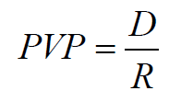
PVP=القیمة الحالیة للأسھم الممتازة
D= الربح الموزع على السھم الممتاز
R= معدل العائد المطلوب
مثال : إذا كانت :
- الأرباح الموزعة للأسھم الممتازة 8 ﷼ للسھم
- معدل العائد المطلوب = 10%
- بتطبیق المعادلة السابقة فإن قیمة الأسھم الممتازة=
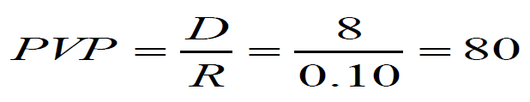
مثال : - إذا كان السعر الحالي للسھم الممتاز = 120 ريال - الأرباح الموزعة = 10 ﷼ للسھم
- المطلوب : ماھو معدل العائد المطلوب على السھم :
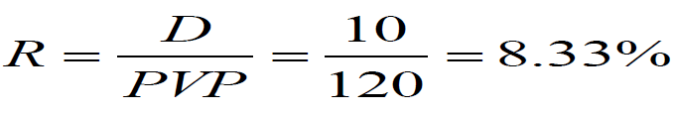
تقويم الأسهم العادية:
من خصائص الأسهم العادية:
١- التدفقات النقدیة للأسھم العادیة غیر معروفة مسبقا
٢- فترة الإستحقاق على الأسھم العادیة غیر محددة ( أبدیة )
٣- صعوبة تحدید معدل العائد المطلوب
یمكن تقییم الأسھم العادیة بالصیغة التالیة :
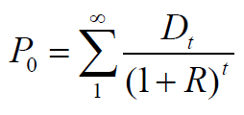
Po= سعرالسهم العادي D= الربح الموزع نهاية الفترة الأولى R= معدل العائد المطلوب
ويمكن تقييم السهم العادي اذا قرر المستثمر الاحتفاظ به للابد مع وجود نسبة نمو ثابتة للتدفقات النقدية المستقبلية بالصيغة التالية:
القيمة الحالية للسهم العادي= عائد السهم في السنة الحالية*(1+نسبة النمو)/ (معدل العائد المطلوب – نسبة النمو الثابتة)
مثال:
- اذا كان معدل العائد المطلوب لشركة ما هو 27% ، وأن الربح الموزع له لهذه السنه هو 6 ريالا، وأن هذا الربح ينمو بمعدل 12% ، فما هو السعر الذي تكون على استعداد لدفعه لهذا السهم العادي ؟
الحل:
سعر السهم الحالي= (6*(1+0.12))÷ (0.27-0.12)
= 6.72÷0.15= 44.8 ريال

المحاضرة الرابعة عشر
هيكل رأس المال والرفع المالي
أثر الرفع المالي على قيمة المنشأة:
یشیر الرفع المالي إلى استخدام مصادر التمویل ذات التكلفة الثابتة ضمن الھیكل المالي مثل :
- الدیون
- الأسھم الممتازة
یمكن للرافعة المالیة أن تكون سلاحا ذو حدین للأسباب التالیة :
- استخدام الدیون في التمویل یؤدي إلى زیادة ربحیة السھم
- ارتفاع نسبة الدیون في الھیكل المالي یؤدي إلى ارتفاع المخاطر المالیة
العوامل المحددة لاختيار الهيكل المالي:
بالإضافھ إلى الرفع المالي ھناك العدید من العوامل المحدده لإختیار الھیكل المالي :
١- حجم المنشأة :
یمكن للمنشآت الكبیرة الحصول على القروض بسھولة ویسر وبتكلفة أقل مقارنة بالمنشآت الصغیرة
٢- نمو واستقرار المبیعات :
إن المنشآت التي تتسم مبیعاتھا بالاستقرار تكون في وضع أفضل یسمح لھا بالحصول على الدیون بسھولة كونھا تستطیع مقابلة الالتزامات المالیة الثابتة المترتبة على تلك الدیون
٣- التدفقات النقدیة للمنشأة :
یترتب على استخدام الدیون في الھیكل المالي تكالیف ثابتة ، تتطلب وجود تدفقات نقدیة بصورة مستقره وكافیة وكلما كانت التدفقات النقدیة متوفرة بشكل كافٍ ومستقر یمكن للشركة الإعتماد بصوره أكبر على الدیون في الھیكل المالي
٤- تكلفة الأموال :
- تعتبر الدیون أقل مصادر التمویل تكلفة مقارنة بالأسھم الممتازة العادیة
- تدني تكلفة الدیون لا یعني الإسراف في استخدام الدیون في الھیكل المالي نظرآ لأنھا تؤدي إلى زیادة المخاطر المالیة
٥- المرونة :
المقصود بالمرونة، قدرة المنشأة على تعدیل أو تكییف ھیكلھا المالي مع الاحتياجات المالیة التي تنشأ من الظروف المحیطھ بھا.
٦- الملائمة:
یقصد بھا ملائمة مصادر التمویل للأصول المستخدمة، فالأصول الثابتة یجب أن یتم تمویلھا من الدیون طویلة الأجل أو حقوق الملكية، بینما الأصول المتداولة یتم تمویلھا عن طریق الدیون قصیرة الأجل.
نظريات الهيكل المالي:
ھناك أكثر من مدخل أو نظریة تبحث في العلاقة بین ھیكل التمویل من جھه وكل من القیمة السوقیة وتكلفة الأموال من جھه أخرى
١- مدخل صافي الربح (الدخل) :
یفترض ھذا المدخل إضافة إلى القروض أن ارتفاع القروض لن یغیر من مفھوم وإدراك الخطر لدى المستثمرین ووفقا لھذا المدخل تستطیع المنشأة زیادة قیمتھا
السوقیة وتقلیل تكلفة الأموال من خلال زیادة نسبة الدیون إلى حقوق الملكیة ( زیادة الرافعة المالیة)
٢- مدخل صافي الدخل التشغیلي : وفقا لھذا المدخل فإن :
- تكلفة الأموال تبقى ثابتة بغض النظر عن نسبة الرفع المالي
- تكلفة الدیون أیضا تبقى ثابتة
- القیمة السوقیة لحقوق الملكیة یمكن حسابھا بواسطة الصیغة التالیة :
( القیمة السوقیة الكلیة للشركة – القیمة السوقیة للدیون )
٣- المدخل التقلیدي :
تبعا لھذا المدخل فإنه یوجد ھیكل رأس مال أمثل لرأس المال ویمكن للمنشأة زیادة قیمتھا من خلال زیادة الدیون بصوره حكیمة.
تم بحمد الله وتوفيقه
طموح شايب & إدارة أعمال 222

